RANCANG BANGUN APLIKASI ANDROID PENGELOLAAN PENDAPATAN DAN PEMBAGIAN HASIL CAPSTER PADA GARDEN BARBERSHOP BERBASIS FIREBASE

SKRIPSI

Diajukan Untuk Memenuhi Salah Satu Syarat
Memperoleh Gelar Sarjana Komputer - S1



Oleh:
SYAHRUL ANAM
42322006

PROGRAM STUDI SISTEM INFORMASI
FAKULTAS SAINS DAN TEKNOLOGI
UNIVERSITAS PERADABAN
2026

PERNYATAAN PENULIS
JUDUL | : | RANCANG BANGUN APLIKASI ANDROID PENGELOLAAN PENDAPATAN DAN PEMBAGIAN HASIL CAPSTER PADA GARDEN BARBERSHOP BERBASIS FIREBASE
NAMA | : | Syahrul Anam
NIM | : | 42322006

“Saya menyatakan dan bertanggungjawab dengan sebenarnya bahwa Skripsi ini adalah hasil karya saya sendiri kecuali cuplikan dan ringkasan yang masing-masing telah saya lampirkan sumbernya. Jika pada waktu selanjutnya ada pihak lain yang mengklaim bahwa Skripsi ini sebagai karyanya, yang disertai bukti-bukti yang cukup, maka saya bersedia untuk dibatalkan gelar Sarjana Komputer saya beserta segala hak dan kewajibannya yang melekat pada gelar tersebut”.

Bumiayu, 28 Agustus 2026

Syahrul Anam
Penulis

PERSETUJUAN SKRIPSI
JUDUL | : | RANCANG BANGUN APLIKASI ANDROID PENGELOLAAN PENDAPATAN DAN BAGI HASIL CAPSTER PADA GARDEN BARBERSHOP BERBASIS FIREBASE
NAMA | : | SYAHRUL ANAM
NIM | : | 42322006

Skripsi ini telah diperiksa dan disetujui
Bumiayu, 23 Agustus 2026
Pembimbing 1 |  |  |  | Pembimbing 2
Yusuf Yudhistira, M.Kom |  |  |  | Eko Sudrajat, M.Kom
NIDN. 0613127804 |  |  |  | NIDN. 0603019002
 | Ketua Program Studi Sistem Informasi
 | Fuaida Nabyla, M.Kom
 | NIDN. 0625079301

PENGESAHAN SKRIPSI

HALAMAN PERSEMBAHAN
Segala puji bagi Allah SWT., Sang Pemilik Semesta. Dengan segala kerendahan hati, karya kecil ini kupersembahkan sebagai wujud bakti dan jejak terima kasihku kepada:
- Ibuku tercinta dan Almarhum Bapak tersayang. Ibarat pelita yang tak pernah pudar, doa dan pengorbanan kalian adalah napas dalam setiap langkahku. Semoga karya ini menjadi amal jariah bagi Bapak di keabadian, dan seberkas senyum kebanggaan bagi Ibu.
- Guruku, KH. Agus Mudrik Kaelani, HQ. selaku Pengasuh Ponpes Bustanul Arifin. Terima kasih atas rida dan keberkahan ilmu yang senantiasa mengalir, menjadi kompas penuntun jiwa agar tak kehilangan arah.
- Universitas Peradaban Bumiayu dan Segenap Dosen. Terima kasih telah menjadi kawah candradimuka yang mendewasakan pola pikir, membimbing langkah, dan menjembatani impianku.
- Seseorang yang namanya kusimpan rapi dalam diam dan doa. Terima kasih telah menjadi rasi bintang di kala redup, serta ruang teduh yang senantiasa merapikan lelah di sepanjang perjalanan ini.
- Sahabat Seperjuangan dan Pemilik Garden Barbershop. Terima kasih telah menopang langkah, mengukir tawa di sela penat, dan memberikan kepercayaan hingga riset ini dapat mewujud nyata.
Akhir kata, semoga skripsi ini membawa kebermanfaatan. Tidak ada yang sempurna di dalam naskah ini, karena kesempurnaan sejati hanyalah milik-Nya.

Oleh: Syahrul Anam

ABSTRACT
Garden Barbershop is a business operating in the haircut and grooming service sector. The current ongoing business process is not yet fully computerized, where customer transaction recording, operational expense tracking, and financial report preparation are still conducted conventionally. This process is highly prone to calculation errors, particularly regarding the 50:50 profit-sharing scheme between the barbers (capsters) and the shop owner, resulting in inaccurate reporting and lack of transparency. To address these problems, the author proposes a solution to design and develop a mobile-based income management and profit sharing application using the Waterfall methodology, utilizing the Flutter framework for mobile application development integrated with Firebase as a NoSQL database. The result of this research is a mobile-based Android application that automates transaction data entry, ensures accurate 50:50 profit-sharing calculations including cash advance deductions, and facilitates transparent financial reporting that can be directly monitored by the business owner and capsters. The system has been validated through Blackbox Testing and qualitative User Acceptance Testing (UAT).
Keywords: Profit Sharing, Mobile, Flutter, Firebase, UAT.
.

ABSTRAK
Berdasarkan hasil wawancara dan observasi langsung dengan pihak pengelola, Garden Barbershop merupakan salah satu usaha yang bergerak di bidang jasa pangkas rambut. Proses bisnis yang sedang berjalan saat ini belum terkomputerisasi sepenuhnya, di mana pencatatan transaksi pendapatan pelanggan, pengeluaran operasional, hingga penyusunan laporan keuangan masih dilakukan secara konvensional. Hal ini rentan mengalami kesalahan kalkulasi dan kurang transparan, terutama dalam perhitungan bagi hasil 50:50 antara pekerja cukur (capster) dengan pemilik (owner). Dari permasalahan tersebut, maka penulis memberikan solusi untuk merancang dan membangun aplikasi Android pengelolaan pendapatan dan pembagian hasil capster menggunakan metode Waterfall, di mana pengembangan aplikasi memanfaatkan framework Flutter serta diintegrasikan dengan database NoSQL Firebase. Hasil dari penelitian ini yakni aplikasi Android yang dapat membantu otomatisasi pendataan transaksi harian, mengkalkulasi pembagian hasil 50:50 secara akurat yang telah dipotong dengan pinjaman kasbon, serta memfasilitasi pelaporan keuangan transparan yang dapat dipantau langsung oleh pemilik usaha maupun capster. Sistem telah diuji dan divalidasi menggunakan metode Blackbox Testing dan User Acceptance Testing (UAT).
Kata Kunci: Bagi Hasil, Mobile, Flutter, Firebase, UAT.

KATA PENGANTAR
Puji syukur saya panjatkan ke hadirat Allah SWT, berkat rahmat dan karunia-Nya yang telah melimpahkan hidayah-Nya sehingga penulis dapat menyelesaikan penelitian dengan judul “Rancang Bangun Aplikasi Android Pengelolaan Pendapatan dan Pembagian Hasil Capster pada Garden Barbershop Berbasis Firebase”. Sehubungan dengan itu penulis ingin mengucapkan terima kasih yang sebesar-besarnya kepada:
- Bapak Assoc. Prof. H. Dr. Sutarmin, S.Si., M.M. selaku Rektor Universitas Peradaban.
- Bapak Achmad Syauqi, M.Kom. selaku Dekan Fakultas Sains dan Teknologi, serta Ibu Fuaida Nabyla, M.Kom. selaku Ketua Program Studi Sistem Informasi.
- Bapak Yusuf Yudhistira, M.Kom. dan Bapak Eko Sudrajat, M.Kom. selaku pembimbing I dan II yang dengan sabar dan ikhlas telah membimbing penulis menyelesaikan tugas akhir ini.
- Bapak/ibu dosen beserta staf karyawan di lingkungan Fakultas Sains dan Teknologi, Universitas Peradaban.
- KH. Agus Mudrik Kaelani, HQ. selaku Pengasuh Pondok Pesantren Bustanul Arifin atas segala bimbingan dan doa restunya.
- Ibuku tercinta dan almarhum bapakku tersayang, atas segala pengorbanan, cinta, dan doa yang tak pernah putus.
- Pemilik Garden Barbershop yang telah memberikan izin dalam pengambilan data penelitian.
- Sahabat-sahabat seperjuangan serta seseorang yang spesial yang senantiasa memberikan dukungan dan semangat.
Semoga skripsi ini dapat bermanfaat untuk kemajuan ilmu pengetahuan khususnya bidang teknologi informasi.

Bumiayu, 28 Agustus 2026
Syahrul Anam
NIM. 42322006

DAFTAR ISI

PERNYATAAN PENULIS i
PERSETUJUAN SKRIPSI ii
PENGESAHAN SKRIPSI iii
HALAMAN PERSEMBAHAN iv
ABSTRACT v
ABSTRAK v
KATA PENGANTAR i
DAFTAR ISI ii
DAFTAR TABEL v
DAFTAR GAMBAR vi
BAB I PENDAHULUAN 1
1.1. Latar Belakang 1
1.2. Rumusan Masalah 2
1.3. Batasan Masalah 3
1.4. Tujuan Penelitian 3
1.5. Manfaat Penelitian 4
1.6. Sistematika Penulisan 5
BAB II TINJAUAN PUSTAKA 6
2.1. Penelitian Terkait 6
2.2. Teori yang Berhubungan Dengan Sistem 10
2.2.1. Rancang Bangun 10
2.2.2. Sistem Informasi 10
2.2.3. Aplikasi Android 11
2.2.4. Pengelolaan Pendapatan 11
2.2.5. Laporan Bulanan 11
2.2.6. Pembagian Hasil Capster 12
2.2.7. Pengendalian Akses Pengguna 12
2.2.8. Firebase 13
2.2.9. Firebase Authentication 13
2.2.10. Cloud Firestore 13
2.2.11. NoSQL Database 13
2.3. Teori Pendukung Lainnya 14
2.3.1. Flutter 14
2.3.2. Dart 14
2.3.3. SharedPreferences 14
2.3.4. Figma 15
2.3.5. Visual Studio Code 15
2.3.6. Browser 15
2.3.7. Draw.io 15
2.4. Teori yang Berhubungan Dengan Teknik Analisis yang Digunakan 15
2.4.1. UML (Unified Modeling Language) 15
2.5. Metode Pengembangan Sistem 22
2.6. Metode Pengujian Sistem 24
2.6.1. Blackbox Testing 24
2.6.2. Focus Group Discussion (FGD) 25
2.7. Kerangka Berpikir 26
BAB III METODE PENELITIAN 28
3.1. Tahapan Penelitian 28
3.2. Alat dan Bahan Penelitian 31
3.3. Tempat dan Waktu Penelitian 32
3.3.1. Tempat Penelitian 33
3.3.2. Waktu Penelitian 33
3.4. Jadwal Penelitian 33
3.5. Gambaran Rancangan Desain Antar Muka 35
BAB IV HASIL DAN PEMBAHASAN 42
4.1 Analisis Kebutuhan 42
4.1.1 Kebutuhan Fungsional 42
4.1.2 Kebutuhan Non-Fungsional 43
4.2 Desain Sistem 44
4.2.1 Use Case Diagram 45
4.2.2 Deskripsi Use Case 46
4.2.3 Activity Diagram 49
4.2.4 Class Diagram 57
4.2.5 Entity Relationship Diagram 58
4.2.6 Rancangan Tabel 59
4.2.7 Rancangan User Interface 64
4.3 Implementasi 71
4.3.1 Implementasi Database 71
4.3.2 Implementasi Sistem 75
4.4 Pengujian 82
4.4.1 Blackbox Testing 82
4.4.2 Focus Group Discussion 87
BAB V PENUTUP 91
5.1 Kesimpulan 91
5.2 Saran 91
DAFTAR PUSTAKA 93

DAFTAR TABEL

Tabel 2.1 Rujukan Penelitian 13
Tabel 2.2 Use Case Diagram 24
Tabel 2.3 Activity Diagram 25
Tabel 2.4 Sequence Diagram 27
Tabel 2.5 Class Diagram 28
Tabel 2.6 Entity Relation Diagram (ERD) 29
Tabel 3.1 Jadwal Penelitian 42
Tabel 4.1 Deskripsi Use Case Login 46
Tabel 4.2 Deskripsi Use Case Kelola Akun Pengguna 46
Tabel 4.3 Deskripsi Use Case Kelola Data Capster 47
Tabel 4.4 Deskripsi Use Case Kelola Data Layanan 47
Tabel 4.5 Deskripsi Use Case Input Pendapatan Harian 48
Tabel 4.6 Deskripsi Use Case Kelola Biaya Operasional 48
Tabel 4.7 Deskripsi Use Case Lihat Laporan Bulanan 49
Tabel 4.8 Tabel Users 59
Tabel 4.9 Tabel Capster 59
Tabel 4.10 Tabel Layanan 60
Tabel 4.11 Tabel Operasional 60
Tabel 4.12 Tabel Pendapatan Harian 61
Tabel 4.13 Tabel Laporan Bulanan 62
Tabel 4.14 Tabel Struktur Database Kasbon (Tabel Kasbon) 63
Tabel 4.15 Blackbox Testing 82
Tabel 4.16 Hasil Pengujian UAT 89

DAFTAR GAMBAR

Gambar 2.1 Metode Waterfall 32
Gambar 2.2 Blackbox Testing 34
Gambar 2.3 Kerangka Berpikir 35
Gambar 3.1 Tahapan Penelitian 37
Gambar 3.2 Tempat Penelitian 42
Gambar 3.3 Halaman Login 44
Gambar 3.4 Dashboard Admin 45
Gambar 3.5 Input Pendapatan Harian 46
Gambar 3.6 Laporan Bulanan 47
Gambar 3.7 Input Operasional 48
Gambar 3.8 Laporan Pembagian Hasil 49
Gambar 3.9 Kelola Akun Pengguna 50
Gambar 4.1 Use Case Diagram 45
Gambar 4.2 Activity Diagram Login 50
Gambar 4.3 Activity Diagram Kelola Akun Pengguna 51
Gambar 4.4 Activity Diagram Kelola Data Capster 52
Gambar 4.5 Activity Diagram Kelola Data Layanan 53
Gambar 4.6 Activity Diagram Input Pendapatan Harian 54
Gambar 4.7 Activity Diagram Kelola Biaya Operasional 55
Gambar 4.8 Activity Diagram Lihat Laporan Bulanan 56
Gambar 4.9 Class Diagram 57
Gambar 4.10 Entity Relationship Diagram 58
Gambar 4.11 Desain UI Login 64
Gambar 4.12 Desain UI Dashboard 65
Gambar 4.13 Input Pendapatan Harian 66
Gambar 4.14 Laporan Bulanan 67
Gambar 4.15 Input Operasional 68
Gambar 4.16 Laporan Pembagian Hasil 69
Gambar 4.17 Kelola Akun Pengguna 70
Gambar 4.18 Koleksi (Collection) Operasional pada Firestore 73
Gambar 4.19 Koleksi (Collection) Pendapatan Harian pada Firestore 74
Gambar 4.20 Koleksi (Collection) Kasbon pada Firestore 74

BAB I
PENDAHULUAN

1.1. Latar Belakang
Berdasarkan tinjauan dari berbagai jurnal penelitian terdahulu, perkembangan teknologi informasi yang semakin pesat telah memberikan pengaruh signifikan terhadap berbagai bidang usaha, termasuk industri jasa potong rambut (barbershop). Pemanfaatan teknologi informasi dapat membantu pelaku usaha dalam melakukan pencatatan transaksi, pengolahan data, dan penyusunan laporan secara lebih terstruktur dan efisien. Hal ini sejalan dengan penelitian Refwahajan dan Waluyo [1] yang mengembangkan aplikasi Android untuk membantu pemesanan layanan[1]. Rohmat dkk. juga mengembangkan aplikasi penjadwalan barbershop berbasis Android untuk mengurangi proses pendataan manual[2]. Lebih lanjut, penelitian Bahtiar dkk.[3] dan Yurindra dkk.[4] menunjukkan bahwa penerapan sistem informasi pada barbershop dapat mengoptimalkan penyampaian informasi dan mengelola antrean pelanggan secara real-time.
Garden Barbershop merupakan salah satu entitas usaha jasa potong rambut yang memiliki tingkat mobilitas dan kunjungan pelanggan yang tinggi. Berdasarkan hasil observasi, Garden Barbershop melayani rata-rata 30 hingga 50 pelanggan setiap harinya. Tingginya volume kunjungan tersebut menghasilkan lebih dari 900 pencatatan transaksi dalam satu bulan beroperasi. Volume transaksi yang besar ini menuntut adanya pencatatan yang presisi terkait pendapatan kotor bulanan, beban biaya operasional, serta transparansi pembagian hasil antara pihak pengelola pondok dan para pekerja (Capster).
Pada sistem yang berjalan saat ini, Garden Barbershop masih mengandalkan pencatatan menggunakan aplikasi Google Spreadsheet. Penggunaan lembar kerja tersebut pada awalnya dinilai cukup membantu, namun memiliki berbagai keterbatasan ketika dihadapkan pada volume 900 transaksi per bulan. Keterbatasan utama meliputi struktur kolom yang rentan berubah, risiko kesalahan input data oleh pekerja, serta kemungkinan terhapusnya formula perhitungan secara tidak sengaja. Selain itu, lembar kerja spreadsheet tidak memiliki batasan hak akses yang tegas, sehingga berpotensi menimbulkan data yang tidak terkontrol atau tidak terdokumentasi dengan baik. Oleh karena itu, Garden Barbershop membutuhkan sebuah sistem pencatatan terpusat yang aman dan memiliki rekam jejak (history) yang permanen.
Dalam pelaksanaan operasional harian di Garden Barbershop, tidak selalu terdapat kasir khusus yang bersiaga untuk memasukkan data transaksi. Oleh sebab itu, peran pengelolaan dan pencatatan transaksi dipegang langsung oleh pihak Admin (pemilik atau pengelola utama) melalui aplikasi. Sementara itu, para Capster hanya diberikan hak akses terbatas untuk melihat riwayat transaksi dan laporan pendapatan mereka sendiri. Pembagian hak akses (role-based access) yang terstruktur ini dirancang untuk meminimalisir kesalahan pencatatan dan menjaga keamanan data keuangan usaha.
Berdasarkan permasalahan yang telah diuraikan, maka diusulkan perancangan sebuah aplikasi Android bernama "Garden Barbershop Finance" yang dikembangkan menggunakan framework Flutter dan bahasa pemrograman Dart. Aplikasi ini akan memanfaatkan layanan Firebase sebagai basis data awan (cloud Database) untuk menyimpan data pengguna, layanan, pendapatan harian, operasional, dan laporan bulanan secara terpusat. Oleh karena itu, penelitian ini diwujudkan dengan judul "Rancang Bangun Aplikasi Android Pengelolaan Pendapatan dan Pembagian Hasil Capster pada Garden Barbershop Berbasis Firebase", yang diharapkan mampu memfasilitasi pencatatan keuangan dan pembagian komisi Capster secara terstruktur, adil, dan transparan.

1.2. Rumusan Masalah
Berdasarkan latar belakang yang telah diuraikan, maka dapat dirumuskan permasalahan dalam penelitian ini, yaitu bagaimana merancang dan membangun aplikasi Android pengelolaan pendapatan dan pembagian hasil Capster pada Garden Barbershop berbasis Firebase yang mampu mengelola pencatatan pendapatan harian, laporan bulanan, biaya operasional, pengaturan hak akses pengguna, serta laporan pembagian hasil Capster.

1.3. Batasan Masalah
Agar sistem yang dikembangkan lebih terarah dan fokus pada tujuan utama, maka batasan masalah dalam penelitian ini adalah sebagai berikut:
- Aplikasi berbasis Android digunakan oleh pengguna internal yang terdiri atas Admin/Pengelola, Capster, dan Pemilik.
- Capster hanya dapat melihat riwayat transaksi dan laporan miliknya sendiri, serta tidak diberi hak akses untuk menambah, mengubah, atau menghapus transaksi pendapatan.
- Firebase Authentication digunakan untuk autentikasi pengguna, sedangkan Cloud Firestore digunakan sebagai Database utama.
- Sistem tidak membahas pemesanan pelanggan, antrean pelanggan, pembayaran online, sistem kasir penuh, serta pengelolaan stok produk.
- Pengujian sistem dilakukan menggunakan metode Blackbox Testing pada fungsi utama aplikasi.

1.4. Tujuan Penelitian
Berdasarkan rumusan masalah yang telah diuraikan, maka tujuan dari penelitian ini yaitu merancang dan membangun aplikasi Android pengelolaan pendapatan dan pembagian hasil Capster pada Garden Barbershop berbasis Firebase. Aplikasi ini diharapkan mampu menerapkan autentikasi pengguna, penyimpanan data pada Cloud Firestore, pencatatan pendapatan harian, laporan bulanan, biaya operasional, serta perhitungan pembagian hasil Capster dan bagian pondok.

1.5. Manfaat Penelitian
Penelitian ini diharapkan dapat memberikan manfaat yang berguna bagi masing-masing pihak antara lain:
1. Bagi Penulis
- Menambah wawasan dan pengalaman dalam merancang serta mengembangkan aplikasi berbasis Android menggunakan framework Flutter.
- Memahami penerapan Firebase Authentication dan Cloud Firestore pada aplikasi Android.
- Meningkatkan kemampuan dalam melakukan analisis kebutuhan sistem, perancangan sistem, implementasi, serta pengujian perangkat lunak menggunakan metode Blackbox Testing.
2. Bagi Pengelola Garden Barbershop
- Membantu mempermudah proses pencatatan pendapatan harian Capster secara lebih terstruktur dan efisien melalui Admin/Pengelola.
- Mengurangi risiko kesalahan input data dan memastikan pencatatan pendapatan lebih terkontrol melalui pembatasan hak akses serta pencatatan identitas penginput.
- Membantu proses perhitungan biaya operasional, pendapatan bersih, bagian Capster, dan bagian pondok secara lebih sistematis.
- Mempermudah pemilik dalam memantau laporan pendapatan, laporan bulanan, dan laporan pembagian hasil Capster.
3. Bagi Akademik
- Menambah referensi akademik dalam bidang pengembangan sistem informasi berbasis Android dengan Firebase.
- Menjadi bahan rujukan bagi mahasiswa Program Studi Sistem Informasi Universitas Peradaban dalam melakukan penelitian sejenis.
- Memberikan kontribusi terhadap pengembangan kajian akademik mengenai pemanfaatan Firebase Authentication, Cloud Firestore, dan pembatasan hak akses pengguna pada aplikasi mobile.

1.6. Sistematika Penulisan
Sistematika penulisan penelitian ini disusun dalam 5 bab yang dijabarkan sebagai berikut:
BAB 1: PENDAHULUAN
Bab ini menjelaskan tentang latar belakang, rumusan masalah, tujuan penelitian, manfaat penelitian, ruang lingkup dan sistematika penulisan.
BAB 2: TINJAUAN PUSTAKA
Bab ini berisi penjelasan mengenai penelitian terdahulu yang berkaitan dan teori-teori dasar atau pendukung yang berhubungan dengan penelitian ini.
BAB 3: METODE PENELITIAN
Bab ini berisi penjelasan mengenai jadwal penelitian, tahapan penelitian dan metode yang digunakan dalam pengembangan sistem.
BAB 4: HASIL DAN PEMBAHASAN
Bab ini menjelaskan mengenai sistem serta menyampaikan hasil yang diperoleh dari kegiatan penelitian dan hasil pengujian sistem yang dibangun.
BAB 5: PENUTUP
Bab ini merupakan bagian akhir yang berisi kesimpulan dari hasil penelitian serta saran untuk pengembangan lebih lanjut.

BAB II
TINJAUAN PUSTAKA

2.1. Penelitian Terkait
Penyusunan skripsi ini didasarkan pada berbagai referensi dan hasil penelitian sebelumnya yang memiliki keterkaitan dengan permasalahan yang diteliti. Penelitian-penelitian terdahulu tersebut tidak hanya dijadikan sebagai sumber referensi, tetapi juga sebagai landasan dalam menentukan arah serta memperkuat relevansi penelitian yang dilakukan. Beberapa penelitian terdahulu yang berkaitan dengan topik penelitian ini disajikan pada Tabel 2.1.
Tabel 2.1 Rujukan Penelitian
No | Peneliti | Judul | Metode | Hasil | Perbedaan
1. | F. Refwahajan dan A. F. Waluyo [1] | Pengembangan Sistem Aplikasi Barbershop Berbasis Android untuk Meningkatkan Efisiensi dan Efektivitas Pelayanan di Barbershop | Pengembangan aplikasi Android menggunakan Flutter, PHP, Laravel, dan MySQL | Penelitian menghasilkan aplikasi barbershop yang menyediakan fitur booking layanan, pemilihan barberman, dan pemilihan waktu layanan sehingga pelayanan barbershop menjadi lebih efektif dan efisien. | Penelitian terdahulu berfokus pada booking layanan pelanggan, sedangkan penelitian ini berfokus pada pengelolaan pendapatan harian Capster, laporan bulanan umum, operasional, pembagian hasil, dan pembatasan hak akses pengguna.
2. | C. L. Rohmat, I. Ali, Mulyawan, T. Suprapti, dan U. Aryanti [2] | Aplikasi Pemesanan Online Barbershop Berbasis Android untuk Meningkatkan Layanan | Waterfall, White Box Testing, dan Black Box Testing | Penelitian menghasilkan aplikasi pemesanan online barbershop berbasis Android yang membantu pelanggan mengatur jadwal layanan, mengurangi antrean, dan mengurangi pendataan manual oleh pihak barbershop. | Penelitian terdahulu menitikberatkan pada pemesanan online pelanggan, sedangkan penelitian ini menitikberatkan pada sistem internal untuk pencatatan pendapatan, pengendalian input oleh admin, dan laporan pembagian hasil Capster.
3. | H. Bahtiar, H. Mahmudah, Y. K. Putra, dan Fathurahman [3] | Pengembangan Sistem Aplikasi Barbershop Berbasis Android Untuk Menumbuh Kembangkan Usaha Barbershop | Pengembangan aplikasi Android | Penelitian menghasilkan aplikasi barbershop yang membantu pengguna memperoleh informasi, memilih layanan atau gaya rambut, menentukan lokasi barbershop, dan melakukan pemesanan jasa barbershop. | Penelitian terdahulu berorientasi pada informasi dan pemesanan layanan, sedangkan penelitian ini mengembangkan aplikasi pengelolaan keuangan internal dengan perhitungan pendapatan bersih, bagian Capster, dan bagian pondok.
4. | Yurindra, A. A. Alkodri, Anisah, dan Supardi [4] | Aplikasi Client Server Berbasis Android pada Barbershop The Barbega Menggunakan Model Multi Channel - Single Phase | Client server dan model antrian Multi Channel - Single Phase | Penelitian menghasilkan aplikasi Android berbasis client server untuk membantu pelanggan melihat dan memesan antrean barbershop secara real time. | Penelitian terdahulu berfokus pada manajemen antrean pelanggan, sedangkan penelitian ini berfokus pada pencatatan pendapatan harian, laporan bulanan umum, biaya operasional, role pengguna, dan laporan pembagian hasil Capster.

Berdasarkan rujukan penelitian yang telah disajikan, aplikasi barbershop berbasis Android telah digunakan pada beberapa kebutuhan yang berbeda. Refwahajan dan Waluyo [1] menekankan aplikasi untuk pemesanan layanan, pemilihan barberman, dan pemilihan waktu layanan. Rohmat dkk. meneliti aplikasi pemesanan online barbershop dengan metode Waterfall dan pengujian Blackbox Testing. Bahtiar dkk. membahas aplikasi barbershop untuk membantu pengguna memperoleh informasi, memilih layanan, serta melakukan pemesanan jasa barbershop. Yurindra dkk. mengembangkan aplikasi Android berbasis client server untuk membantu pelanggan melihat dan memesan antrean barbershop secara real time. Berdasarkan perbandingan tersebut, penelitian ini memiliki perbedaan karena tidak berfokus pada booking pelanggan atau antrean, melainkan pada pengelolaan internal Garden Barbershop yang meliputi pencatatan pendapatan harian Capster, laporan bulanan, biaya operasional, pembagian hasil, role pengguna, dan pembatasan akses agar Capster hanya dapat melihat laporan miliknya sendiri.

2.2. Teori yang Berhubungan Dengan Sistem
Teori yang berhubungan dengan sistem secara umum meliputi rancang bangun, sistem informasi, aplikasi Android, pengelolaan pendapatan, laporan bulanan, pembagian hasil Capster, pengendalian akses pengguna, Firebase, Firebase Authentication, Cloud Firestore, dan NoSQL Database.

2.2.1. Rancang Bangun
Rancang bangun merupakan proses merencanakan, merancang, membuat, dan menguji suatu sistem berdasarkan kebutuhan yang telah dianalisis [5]. Pada penelitian aplikasi barbershop, proses rancang bangun digunakan untuk menghasilkan aplikasi yang sesuai dengan kebutuhan objek penelitian, seperti pemesanan layanan, pemesanan online berbasis Android, penyampaian informasi dan pemesanan jasa barbershop, serta layanan antrean berbasis client server. Pada penelitian ini, rancang bangun dilakukan untuk menghasilkan aplikasi Garden Barbershop Finance berbasis Android yang digunakan dalam pengelolaan pendapatan, laporan bulanan, operasional, dan laporan pembagian hasil Capster.

2.2.2. Sistem Informasi
Sistem informasi merupakan kumpulan komponen yang saling berhubungan untuk mengumpulkan data, mengolah data, menyimpan data, dan menghasilkan informasi yang bermanfaat bagi proses bisnis [6]. Dalam penelitian terdahulu pada bidang barbershop, sistem berbasis Android digunakan untuk membantu proses layanan dan pengelolaan informasi, seperti pemesanan layanan, pemesanan online, informasi layanan barbershop, dan informasi antrean secara real time. Pada penelitian ini, sistem informasi digunakan untuk mengelola data pendapatan, laporan bulanan, biaya operasional, akun pengguna, serta laporan pembagian hasil Capster.

2.2.3. Aplikasi Android
Aplikasi Android merupakan perangkat lunak yang berjalan pada perangkat mobile berbasis sistem operasi Android [7]. Aplikasi Android dapat digunakan sebagai media input data dan akses sistem karena perangkat mobile mudah dibawa dan digunakan dalam aktivitas operasional harian. Pada penelitian terdahulu, aplikasi Android digunakan untuk membantu pemesanan layanan barbershop [1], pemesanan online untuk mengurangi antrean dan pendataan manual [2], penyampaian informasi serta pemesanan jasa barbershop [3], dan layanan antrean berbasis client server [4].

2.2.4. Pengelolaan Pendapatan
Pengelolaan pendapatan pada usaha jasa merupakan proses pencatatan penerimaan dari layanan yang diberikan kepada pelanggan [8]. Pada Garden Barbershop, pendapatan dicatat berdasarkan identitas Capster dan kode jenis layanan secara otomatis. Data pendapatan harian tersebut menjadi dasar untuk menghitung pendapatan kotor bulanan setiap Capster. Berbeda dari penelitian aplikasi barbershop terdahulu yang lebih banyak membahas pemesanan layanan, informasi dan pemesanan jasa, serta antrean pelanggan, penelitian ini menempatkan pengelolaan pendapatan dan pembagian hasil Capster sebagai fokus utama sistem internal.

2.2.5. Laporan Bulanan
Laporan bulanan merupakan catatan yang digunakan untuk merekam penerimaan, pengeluaran, laba bersih, dan keterangan transaksi bulanan [8]. Pada Garden Barbershop, laporan bulanan digunakan untuk mencatat pendapatan usaha, pendapatan lainnya, pengeluaran, biaya operasional, dan saldo kas. Dalam rancangan aplikasi, akun Pendapatan Usaha tidak diambil dari seluruh pendapatan kotor layanan, tetapi dari total bagian pondok yang dihasilkan melalui perhitungan pembagian hasil.

2.2.6. Pembagian Hasil Capster
Pembagian hasil Capster merupakan proses perhitungan bagian pendapatan yang diterima Capster dan bagian yang diterima pihak pondok [9]. Berdasarkan hasil wawancara dengan pengelola, skema rumus pembagian hasil pada Garden Barbershop berjalan dengan cara sebagai berikut: perhitungan dimulai dari pendapatan kotor Capster dalam satu bulan. Total biaya operasional bulanan kemudian dibagi rata kepada seluruh Capster aktif. Beban operasional per Capster tersebut dikurangkan dari pendapatan kotor Capster untuk menghasilkan pendapatan bersih. Pendapatan bersih kemudian dibagi dengan persentase 50% untuk Capster dan 50% untuk pihak pondok.
Contoh Perhitungan Pembagian Hasil:
Diketahui:
- Jumlah Capster aktif = 3 orang
- Pendapatan Kotor Capster A = Rp3.000.000
- Total Biaya Operasional = Rp1.500.000
- Kasbon Capster A = Rp250.000
Langkah Perhitungan:
  - Beban Operasional per Capster = Total Biaya Operasional / Jumlah Capster
= Rp1.500.000 / 3
= Rp500.000
  - Pendapatan Bersih Capster A = Pendapatan Kotor – Beban Operasional
= Rp3.000.000 – Rp500.000
= Rp2.500.000
  - Pembagian Hasil (50:50) dari Pendapatan Bersih:
- Bagian Pihak Pondok = 50% x Rp2.500.000 = Rp1.250.000
- Bagian Capster A = 50% x Rp2.500.000 = Rp1.250.000
  - Penerimaan Akhir Capster A (setelah potong kasbon):
= Bagian Capster A – Kasbon
= Rp1.250.000 – Rp250.000
= Rp1.000.000
Beban Operasional Per Capster = Total Operasional Bulanan / Jumlah Capster Aktif
Pendapatan Bersih Capster = Pendapatan Kotor Capster - Beban Operasional Per Capster
Bagian Capster = Pendapatan Bersih Capster x 50%
Bagian Pondok = Pendapatan Bersih Capster x 50%
Pada aplikasi yang dikembangkan, total bagian pondok dari seluruh Capster pada periode tertentu digunakan sebagai nilai penerimaan akun Pendapatan Usaha pada laporan bulanan. Dengan demikian, laporan bulanan mencerminkan pendapatan yang menjadi bagian pihak pondok setelah proses pembagian hasil dilakukan.

2.2.7. Pengendalian Akses Pengguna
Pengendalian akses pengguna merupakan pembatasan hak akses berdasarkan peran pengguna dalam sistem. Pengendalian akses diperlukan agar pengguna hanya dapat melakukan fungsi yang sesuai dengan tanggung jawabnya[10]. Pada penelitian ini, Admin/Pengelola memiliki hak penuh untuk mengelola data, membuat akun, mengubah password, dan melihat seluruh laporan. CapsterinputCapster hanya dapat melihat riwayat dan laporan miliknya sendiri, sedangkan Pemilik dapat melihat laporan usaha. Pembagian hak akses tersebut digunakan untuk mengurangi risiko pencatatan yang tidak sesuai dengan transaksi sebenarnya.

2.2.8. Firebase
Firebase merupakan platform pengembangan aplikasi yang menyediakan layanan backend untuk mendukung kebutuhan aplikasi mobile[11]. Dalam penelitian ini, Firebase digunakan sebagai layanan utama untuk autentikasi pengguna dan penyimpanan data aplikasi. Penggunaan Firebase dipilih karena sistem yang dikembangkan membutuhkan penyimpanan data terpusat dan pengaturan hak akses pengguna pada aplikasi Garden Barbershop Finance.

2.2.9. Firebase Authentication
Firebase Authentication merupakan layanan autentikasi yang disediakan oleh Firebase untuk membantu pengembang membangun proses login pengguna [11]. Pada penelitian ini, Firebase Authentication digunakan untuk mengelola login pengguna dengan role Admin/Pengelola, Capster, dan Pemilik. Pembagian role tersebut digunakan untuk membatasi hak akses agar proses input pendapatan hanya dilakukan oleh pihak yang diberi kewenangan.

2.2.10. Cloud Firestore
Cloud Firestore merupakan layanan Database berbasis Cloud dari Firebase yang dapat digunakan untuk menyimpan data aplikasi secara online [10]. Pada penelitian ini, Cloud Firestore digunakan untuk menyimpan data Capster, layanan, pendapatan harian, laporan bulanan, operasional, akun pengguna, dan laporan pembagian hasil. Pemilihan Cloud Firestore menyesuaikan kebutuhan aplikasi yang tidak menggunakan Database server lokal seperti MySQL atau PostgreSQL.

2.2.11. NoSQL Database
NoSQL Database merupakan model basis data yang tidak selalu menggunakan struktur tabel relasional [12]. Cloud Firestore menyimpan data dalam bentuk koleksi dan dokumen sehingga struktur data dapat disesuaikan dengan kebutuhan aplikasi. Pendekatan ini digunakan pada penelitian karena data aplikasi Garden Barbershop terdiri atas beberapa kelompok data seperti pengguna, Capster, layanan, transaksi, operasional, dan laporan.

2.3. Teori Pendukung Lainnya
Teori pendukung lainnya digunakan untuk menjelaskan perangkat lunak dan teknologi yang membantu proses pengembangan aplikasi. Teori pendukung pada penelitian ini meliputi Flutter, Dart, SharedPreferences, Figma, Visual Studio Code, Browser, dan Draw.io.

2.3.1. Flutter
Flutter merupakan framework yang digunakan untuk membangun aplikasi mobile dengan tampilan antarmuka yang konsisten dan responsif [13]. Rujukan penelitian Refwahajan dan Waluyo [1] menunjukkan bahwa Flutter digunakan dalam pengembangan aplikasi barbershop berbasis Android bersama teknologi pendukung lain seperti PHP, Laravel, dan MySQL [1]. Pada penelitian ini, Flutter digunakan sebagai framework utama dalam pengembangan aplikasi Garden Barbershop Finance.

2.3.2. Dart
Dart merupakan bahasa pemrograman yang digunakan pada framework Flutter [13]. Dart digunakan untuk menulis logika aplikasi, pengelolaan data, validasi input, perhitungan pembagian hasil, dan integrasi dengan Firebase.

2.3.3. SharedPreferences
SharedPreferences merupakan penyimpanan lokal sederhana yang digunakan untuk menyimpan data ringan pada aplikasi mobile[14]. Pada penelitian ini, SharedPreferences dapat digunakan untuk menyimpan status sesi pengguna secara lokal agar aplikasi dapat mengenali kondisi login pengguna.

2.3.4. Figma
Figma merupakan perangkat lunak yang digunakan untuk membuat rancangan antarmuka aplikasi [15]. Dengan Figma, perancangan User Interface dapat dibuat sebelum aplikasi diimplementasikan sehingga tampilan aplikasi dapat disesuaikan dengan kebutuhan pengguna.

2.3.5. Visual Studio Code
Visual Studio Code merupakan perangkat lunak editor kode yang dapat digunakan untuk menulis, mengelola, dan menjalankan kode program [16]. Dalam penelitian ini, Visual Studio Code digunakan sebagai alat bantu pengembangan aplikasi Flutter.

2.3.6. Browser
Browser merupakan perangkat lunak yang digunakan untuk mengakses layanan berbasis internet [17]. Pada penelitian ini, browser digunakan untuk mengakses Firebase Console, melakukan konfigurasi proyek Firebase, serta mendukung proses pencarian referensi dan pengujian layanan berbasis web.

2.3.7. Draw.io
Draw.io merupakan perangkat lunak berbasis web yang dapat digunakan untuk membuat diagram sistem [18]. Pada penelitian ini, Draw.io digunakan sebagai alat bantu dalam penyusunan diagram analisis dan perancangan sistem.

2.4. Teori yang Berhubungan Dengan Teknik Analisis yang Digunakan
Teori yang berhubungan dengan teknik analisis yang digunakan meliputi Unified Modeling Language. Pemodelan sistem diperlukan untuk menggambarkan kebutuhan, proses, interaksi, dan struktur data pada sistem yang dikembangkan.

2.4.1. UML (Unified Modeling Language)
Pemodelan sistem merupakan suatu rancangan proses yang dipergunakan untuk membangun model dalam proses perancangan sistem. Pemodelan sistem ini dibangun agar mudah dipahami dengan menjelaskan spesifikasi bagian-bagian sistem yang akan dikembangkan. Unified Modeling Language (UML) adalah bahasa pemodelan yang digunakan untuk membuat diagram yang mewakili struktur dan perilaku sistem dalam proses analisis serta desain. Perencanaan dan pemodelan perangkat lunak merupakan komponen penting dalam proses desain sistem [6].
a. Use Case Diagram
Use Case Diagram merupakan salah satu diagram perilaku yang menunjukkan bagaimana pengguna berinteraksi dengan sistem[5]. Diagram ini digunakan untuk menggambarkan aktor dan fungsi yang dapat dilakukan oleh masing-masing aktor dalam sistem. Simbol-simbol yang digunakan dalam Use Case Diagram dapat dilihat pada Tabel 2.2.
Tabel 2.2 Use Case Diagram
No. | Simbol | Nama | Keterangan
1 | 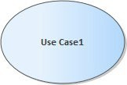 | Use Case | Elemen ini menggambarkan fungsi atau aktivitas yang dapat dilakukan oleh aktor pada sistem.
2 |  | Boundary | Elemen boundary digunakan untuk menunjukkan batasan sistem yang dimodelkan.
3 | 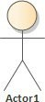 | Aktor | Pengguna sistem yang berinteraksi dengan sistem disebut aktor.
4 |  | Association | Elemen ini digunakan untuk menghubungkan aktor dengan Use Case.
5 |  | Include | Include menunjukkan bahwa suatu Use Case menyertakan fungsionalitas Use Case lain.
6 |  | Extend | Extend menunjukkan bahwa suatu Use Case memperluas perilaku Use Case lainnya.
b. Activity Diagram
Activity Diagram merupakan diagram yang digunakan untuk menjelaskan tingkah laku sistem secara dinamis dari satu aktivitas ke aktivitas lainnya[5]. Simbol-simbol yang digunakan dalam Activity Diagram dapat dilihat pada Tabel 2.3.
Tabel 2.3 Activity Diagram
No. | Simbol | Nama | Keterangan
1 |  | Initial | Elemen ini digunakan untuk menunjukkan awal dari suatu alur aktivitas.
2 |  | Final | Elemen ini digunakan untuk menunjukkan akhir dari suatu alur aktivitas.
3 |  | Activity | Elemen ini menunjukkan aktivitas atau proses yang dilakukan dalam alur sistem.
4 |  | Decision | Elemen ini menunjukkan kondisi yang menghasilkan pilihan alur.
5 |  | Control Flow | Elemen ini digunakan untuk menghubungkan dua aktivitas dalam diagram.
6 | 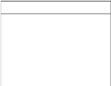 | Partition | Elemen ini digunakan untuk mengelompokkan aktivitas berdasarkan aktor atau bagian tertentu.
c. Class Diagram
Class Diagram digunakan untuk menggambarkan struktur sistem melalui kelas, atribut, metode, dan hubungan antar kelas[5]. Simbol-simbol yang digunakan dalam Class Diagram dapat dilihat pada Tabel 2.4.
Tabel 2.4 Class Diagram
No | Simbol | Nama | Keterangan
1 | 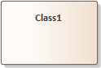 | Class | Elemen ini menggambarkan kelas yang berisi atribut dan operasi dalam sistem.
2 |  | Association | Elemen ini digunakan untuk menunjukkan hubungan antar kelas.
3 |  | Generalisasi | Elemen ini digunakan untuk menunjukkan pewarisan antar kelas.
4 |  | Dependency | Relasi yang menunjukkan ketergantungan suatu kelas terhadap kelas lain.

d. Entity Relation Diagram (ERD)
Entity Relation Diagram (ERD) merupakan diagram yang digunakan untuk menjelaskan hubungan antara berbagai entitas dalam sebuah sistem dan menjadi dasar dalam perancangan basis data [5]. Simbol-simbol yang digunakan dalam Entity Relation Diagram dapat dilihat pada Tabel 2.5.
Tabel 2.5 Entity Relation Diagram (ERD)
No | Simbol | Nama | Keterangan
1 |  | Entitas | Entitas merupakan objek atau data utama yang memiliki identitas dalam sistem.
2 |  | Relasi | Relasi menunjukkan hubungan antara satu entitas dengan entitas lainnya.
3 | 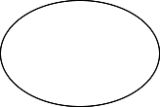 | Atribut | Atribut merupakan karakteristik yang dimiliki oleh suatu entitas.
4 |  | Alur | Alur digunakan untuk menghubungkan entitas, relasi, dan atribut.
5 | 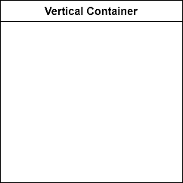 | Partition | Elemen partisi digunakan untuk mengatur elemen aktivitas secara terpisah.

2.5. Metode Pengembangan Sistem
Metode pengembangan sistem yang digunakan dalam penelitian ini adalah Waterfall menurut Sommerville [17]. Model Waterfall merupakan salah satu model dalam Software Development Life Cycle (SDLC) yang dilakukan secara sistematis dan berurutan. Tahapan Waterfall menurut Sommerville [17] meliputi analisis kebutuhan, perancangan sistem, implementasi, pengujian, serta pemeliharaan atau pengoperasian sistem. Metode ini dipilih karena kebutuhan aplikasi Garden Barbershop Finance dapat diidentifikasi sejak awal berdasarkan observasi, wawancara, dan dokumentasi proses bisnis. Kesesuaian Waterfall dengan penelitian aplikasi barbershop juga terlihat pada penelitian Rohmat dkk. yang menggunakan tahapan Waterfall dalam pengembangan aplikasi pemesanan online barbershop berbasis Android [2].
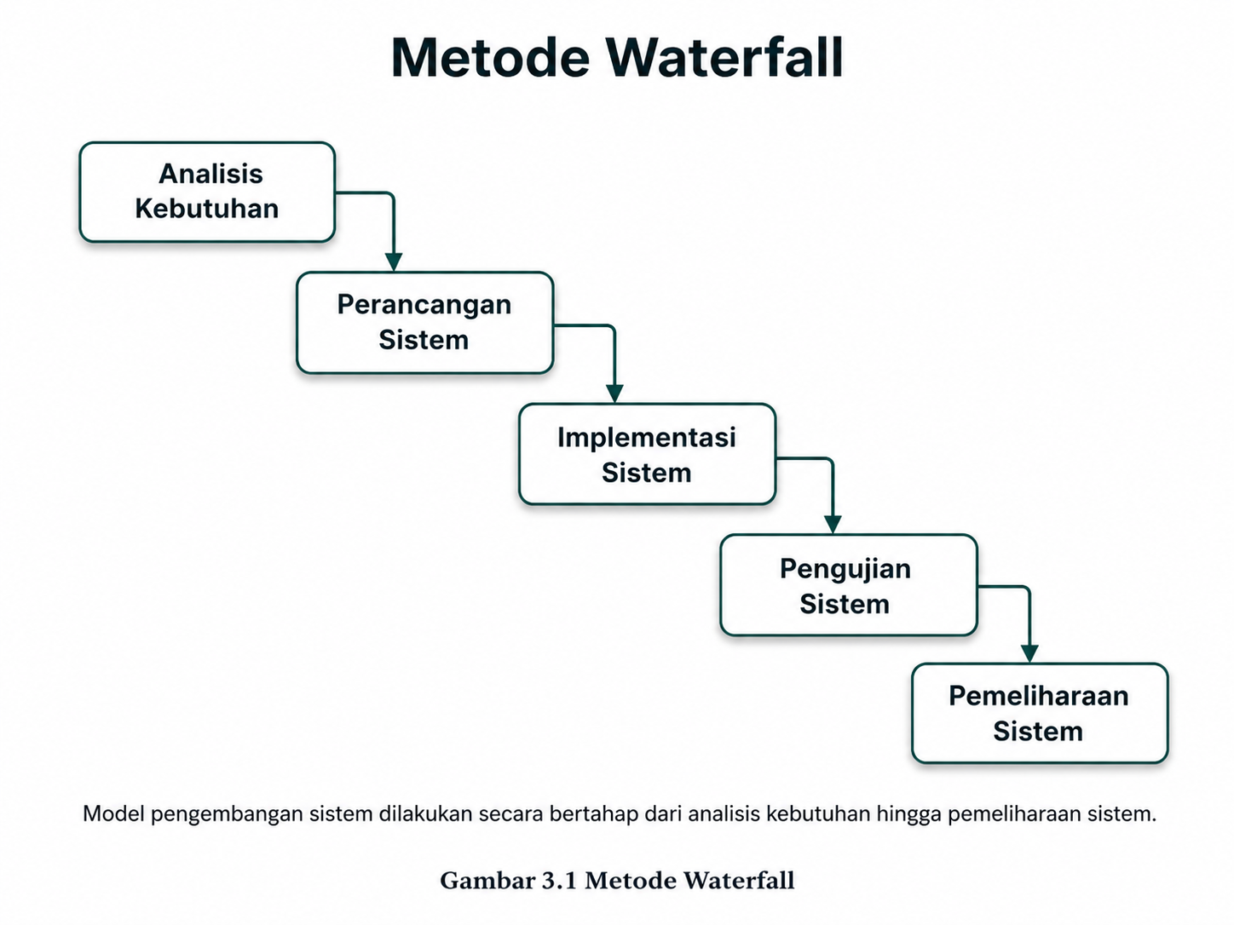
Gambar 2.1 Metode Waterfall
Adapun tahapan dalam metode Waterfall menurut Sommerville [17] yang digunakan pada penelitian ini adalah sebagai berikut:
1. Analisis Kebutuhan
Tahap analisis kebutuhan dilakukan untuk mengidentifikasi permasalahan dan kebutuhan sistem berdasarkan proses pencatatan pendapatan, laporan bulanan, operasional, serta pembagian hasil Capster pada Garden Barbershop.
2. Perancangan Sistem
Tahap perancangan sistem dilakukan dengan menyusun rancangan alur proses, pemodelan UML, rancangan basis data Firebase, dan rancangan antarmuka aplikasi agar sistem memiliki gambaran yang jelas sebelum diimplementasikan.
3. Implementasi Sistem
Tahap implementasi sistem dilakukan dengan membangun aplikasi menggunakan Flutter dan Dart serta menghubungkannya dengan Firebase Authentication dan Cloud Firestore sebagai layanan autentikasi dan penyimpanan data.
4. Pengujian Sistem
Tahap pengujian sistem dilakukan untuk memastikan setiap fungsi utama aplikasi berjalan sesuai kebutuhan. Pengujian difokuskan pada login, pengelolaan data, input pendapatan, input laporan bulanan, input operasional, pembagian hasil, pembatasan akses pengguna, dan tampilan laporan.
5. Pemeliharaan Sistem
Tahap pemeliharaan dilakukan setelah sistem selesai dibuat untuk memperbaiki kesalahan yang ditemukan, menyesuaikan kebutuhan pengguna, dan menjaga agar aplikasi tetap dapat digunakan sesuai proses operasional Garden Barbershop.

2.6. Metode Pengujian Sistem
Metode pengujian sistem merupakan tahapan yang dilakukan untuk memastikan bahwa sistem yang telah dikembangkan dapat berjalan sesuai dengan kebutuhan dan fungsi yang telah ditentukan. Pengujian dilakukan untuk menemukan kesalahan pada sistem serta memastikan bahwa setiap fitur dapat berfungsi dengan baik sebelum digunakan oleh pengguna.

2.6.1. Blackbox Testing
Blackbox Testing merupakan pengujian fungsional yang dilakukan berdasarkan input dan output tanpa melihat kode program. Pengujian ini berfokus pada kesesuaian fungsi sistem terhadap kebutuhan pengguna. Pada rujukan penelitian barbershop, Rohmat dkk. menerapkan Blackbox Testing untuk memastikan komponen aplikasi pemesanan online barbershop berjalan sesuai dengan hasil yang diharapkan [2]. Konsep pengujian Blackbox Testing dapat dilihat pada Gambar 2.2.
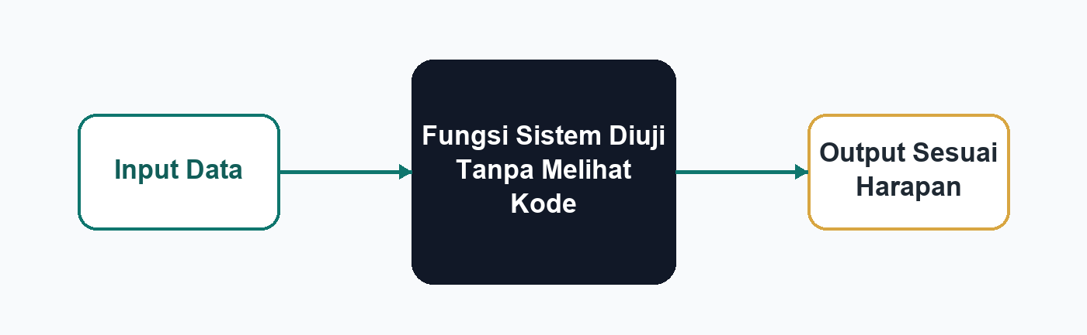
Gambar 2.2 Blackbox Testing
Blackbox Testing bertujuan untuk menemukan kesalahan pada fungsi sistem, seperti kesalahan validasi input, proses pengolahan data, serta output yang dihasilkan. Pada penelitian ini, Blackbox Testing diterapkan pada fungsi login, pengelolaan akun pengguna, kelola Capster, kelola layanan, input pendapatan harian oleh Admin/Pengelola, pembatasan akses input bagi Capster, input laporan bulanan, input operasional, perhitungan pembagian hasil, pembatasan laporan berdasarkan role, tampilan laporan, pencatatan Pendapatan Usaha dari bagian pondok, dan penyimpanan data ke Cloud Firestore.

2.6.2. User Acceptance Testing (UAT)
User Acceptance Testing (UAT) adalah suatu proses pengujian akhir yang dilakukan oleh pengguna (end-user) untuk memverifikasi bahwa sistem yang dibangun telah memenuhi kebutuhan spesifikasi dan siap untuk dioperasikan. Menurut standar pengujian perangkat lunak [18], UAT dirancang untuk memperoleh persepsi, opini, dan tingkat kepuasan dari pengguna terhadap sistem atau produk yang sedang dikembangkan menggunakan instrumen kuesioner dengan Skala Likert.
Dalam konteks pengujian ini, UAT tidak berfokus pada pengujian teknis baris kode (seperti Whitebox Testing), melainkan mengeksplorasi penerimaan pengguna akhir secara langsung. Pengujian melibatkan partisipan untuk mencoba fungsionalitas sistem, kemudian memberikan penilaian kuantitatif terhadap kenyamanan antarmuka (user interface) dan efektivitas alur sistem melalui pengisian kuesioner yang terstruktur [18].

2.7. Kerangka Berpikir
Kerangka berpikir merupakan dasar dalam keseluruhan proses penelitian yang menggambarkan hubungan antara permasalahan, teori, metode, teknologi, dan hasil yang ingin dicapai. Kerangka berpikir digunakan untuk memperjelas arah penelitian agar proses pengembangan sistem sesuai dengan kebutuhan objek penelitian. Kerangka berpikir pada penelitian ini dapat dilihat pada Gambar 2.3.
Gambar 2.3 Penelitian ini diawali dari adanya permasalahan pada proses pencatatan pendapatan harian, laporan bulanan, biaya operasional, dan pembagian hasil Capster pada Garden Barbershop. Proses pencatatan yang belum didukung aplikasi khusus berisiko menyebabkan kesalahan input, keterlambatan laporan, serta potensi data transaksi yang tidak terdokumentasi dengan baik.
Untuk mengatasi permasalahan tersebut, penelitian ini merancang dan membangun aplikasi Garden Barbershop Finance berbasis Android menggunakan Flutter dan Firebase. Sistem dilengkapi pembagian role pengguna agar Admin/Pengelola dapat mengelola seluruh data atau Capster senior dapat membantu input pendapatan, Capster hanya dapat melihat laporan miliknya sendiri, dan Pemilik dapat memantau laporan usaha. Sistem yang dikembangkan diharapkan dapat membantu pencatatan pendapatan, pengelolaan laporan bulanan, penghitungan pembagian hasil, serta penyajian laporan secara lebih terstruktur.
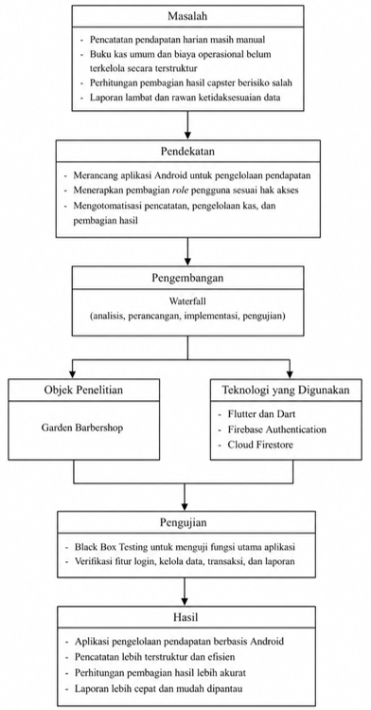
Gambar 2.3 Kerangka Berpikir

BAB III
METODE PENELITIAN

3.1. Tahapan Penelitian
Tahapan penelitian yang akan dilaksanakan pada penelitian ini agar hasil yang dicapai sesuai dengan tujuan yang telah ditentukan, beberapa tahapan penelitian tersebut dapat dilihat pada Gambar 3.1;
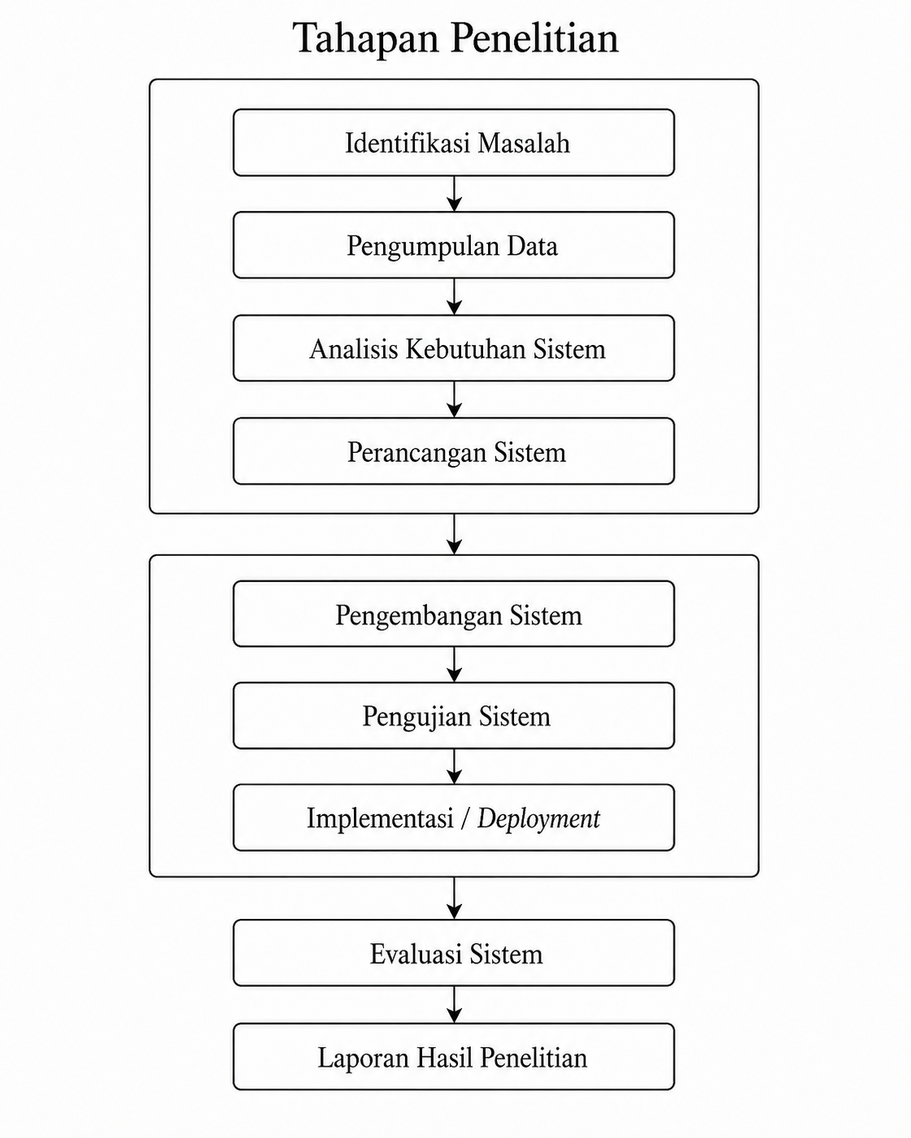
Gambar 3.1 Tahapan Penelitian

Berdasarkan diagram alur penelitian yang telah disajikan, berikut merupakan penjelasan dari setiap tahapan dalam penelitian ini:
- Identifikasi Masalah
Tahap pertama dalam penelitian ini adalah melakukan identifikasi masalah yang terjadi pada Garden Barbershop, khususnya pada proses pencatatan pendapatan harian Capster, laporan bulanan, biaya operasional, serta pembagian hasil Capster. Tahap ini bertujuan agar peneliti memahami permasalahan secara jelas sehingga dapat menentukan solusi yang tepat.
- Pengumpulan Data
Proses pengumpulan data dalam penelitian ini dilakukan melalui beberapa metode yaitu:
- Wawancara
Metode pengumpulan data yang digunakan adalah wawancara langsung, yaitu dengan melakukan tanya jawab dengan pengelola Garden Barbershop untuk memperoleh informasi terkait proses pencatatan pendapatan, pembagian hasil Capster, kendala pencatatan menggunakan spreadsheet, serta kebutuhan sistem yang diinginkan.
- Observasi
Observasi dilakukan dengan mengamati proses pencatatan dan pengelolaan laporan yang digunakan pada Garden Barbershop. Kegiatan observasi diarahkan pada alur input pendapatan harian, laporan bulanan, biaya operasional, dan penyusunan laporan pembagian hasil.
- Studi Pustaka
Studi pustaka merupakan metode pengumpulan data yang dilakukan dengan cara mencari dan mempelajari berbagai sumber yang relevan, seperti buku, artikel, jurnal, dan referensi yang berkaitan dengan aplikasi Android, sistem informasi, Firebase, metode Waterfall, serta Blackbox Testing. Tujuan dari studi pustaka ini adalah untuk membangun dasar teori yang kuat sehingga dapat mendukung penelitian yang dilakukan.
- Dokumentasi
Dokumentasi dilakukan dengan mempelajari contoh laporan Google Spreadsheet Garden Barbershop periode Mei 2026. Dokumen tersebut digunakan untuk memahami format laporan berjalan, jenis data yang dicatat, dan pola perhitungan pembagian hasil Capster.
- Analisis Kebutuhan Sistem
Pada tahap ini dilakukan analisis terhadap data yang telah dikumpulkan untuk menentukan kebutuhan sistem. Kebutuhan tersebut meliputi pengelolaan data Capster, data layanan, akun pengguna, pendapatan harian, laporan bulanan, biaya operasional, pembagian hasil Capster, serta pembatasan hak akses pengguna. Analisis ini bertujuan agar sistem yang dibangun sesuai dengan kebutuhan pengguna internal Garden Barbershop.
- Perancangan Sistem
Perancangan sistem dilakukan untuk memberikan gambaran mengenai sistem yang akan dibangun. Tahap ini meliputi perancangan alur sistem, pemodelan UML, rancangan Database Firebase, dan rancangan antarmuka pengguna. Sistem dirancang berbasis aplikasi Android menggunakan Flutter dengan Firebase Authentication dan Cloud Firestore sebagai layanan backend.
- Pengembangan Sistem
Tahap pengembangan sistem merupakan proses implementasi dari hasil perancangan ke dalam bentuk kode program. Aplikasi dibangun menggunakan bahasa pemrograman Dart dengan framework Flutter. Fitur yang dikembangkan meliputi login pengguna, pengelolaan Capster, pengelolaan layanan, input pendapatan harian, laporan bulanan, biaya operasional, laporan pembagian hasil, manajemen kasbon, dan pengelolaan akun pengguna.
- Pengujian Sistem
Tahap pengujian dilakukan untuk memastikan bahwa sistem berjalan dengan baik dan sesuai dengan kebutuhan pengguna. Pengujian dilakukan menggunakan metode Blackbox Testing untuk menguji fungsi utama aplikasi berdasarkan input dan output yang dihasilkan.
- Implementasi / Deployment
Pada tahap ini, aplikasi yang telah selesai dikembangkan disiapkan dalam bentuk aplikasi Android yang dapat dijalankan pada perangkat smartphone. Selain itu, dilakukan konfigurasi Firebase Authentication dan Cloud Firestore agar aplikasi dapat digunakan sesuai kebutuhan pengelolaan data Garden Barbershop.
- Evaluasi Sistem
Tahap evaluasi dilakukan untuk menilai kinerja sistem setelah diuji dan digunakan. Jika ditemukan kekurangan atau kesalahan, maka dilakukan perbaikan untuk meningkatkan kualitas sistem agar dapat mendukung proses pengelolaan pendapatan dan pembagian hasil Capster.
- Laporan Hasil Penelitian
Pada tahap ini penulis melakukan penyusunan laporan penelitian yang berisi seluruh proses penelitian, solusi yang diterapkan, hasil yang diperoleh, serta kesimpulan dan saran untuk pengembangan sistem ke depan.

3.2. Alat dan Bahan Penelitian
Pada tahap ini memaparkan terkait alat dan bahan yang digunakan peneliti untuk mendukung proses perancangan, pengembangan, dan pengujian sistem. Alat dan bahan penelitian meliputi perangkat keras, perangkat lunak, dan bahan penelitian yang digunakan dalam penyusunan aplikasi Garden Barbershop Finance.
- Perangkat Keras (Hardware)
Perangkat keras yang digunakan sebagai media pengembangan dan pengujian sistem adalah sebagai berikut:
- Laptop atau komputer yang digunakan untuk penulisan laporan, perancangan sistem, dan pengembangan aplikasi.
- Smartphone Android yang digunakan untuk menjalankan dan menguji aplikasi Garden Barbershop Finance.
- Perangkat Lunak (Software)
Software yang digunakan dalam merancang dan membangun aplikasi Garden Barbershop Finance meliputi:
    - Microsoft Windows 11
    - Flutter dan Dart
    - Android Studio atau Visual Studio Code
    - Firebase Console
    - Firebase Authentication
    - Cloud Firestore
    - Figma
    - Draw.io
    - Google Chrome
- Bahan Penelitian
Bahan penelitian yang digunakan meliputi data Capster, data layanan, data akun pengguna, data pendapatan harian, data laporan bulanan, data biaya operasional, data laporan pembagian hasil, serta contoh laporan Google Spreadsheet Garden Barbershop periode Mei 2026.

3.3. Tempat dan Waktu Penelitian
Tempat dan waktu pada penelitian yang akan dilaksanakan adalah sebagai berikut:

3.3.1. Tempat Penelitian
Tempat yang dilaksanakan untuk memperoleh data pada penelitian ini, penulis mengadakan penelitian pada Garden Barbershop yang berlokasi di Desa Bangbayang, Kecamatan Bantarkawung, Kabupaten Brebes, Jawa Tengah. Dengan titik koordinat pada -7.208324,108.909269 Gambaran lokasi penelitian dapat dilihat pada Gambar 3.2.
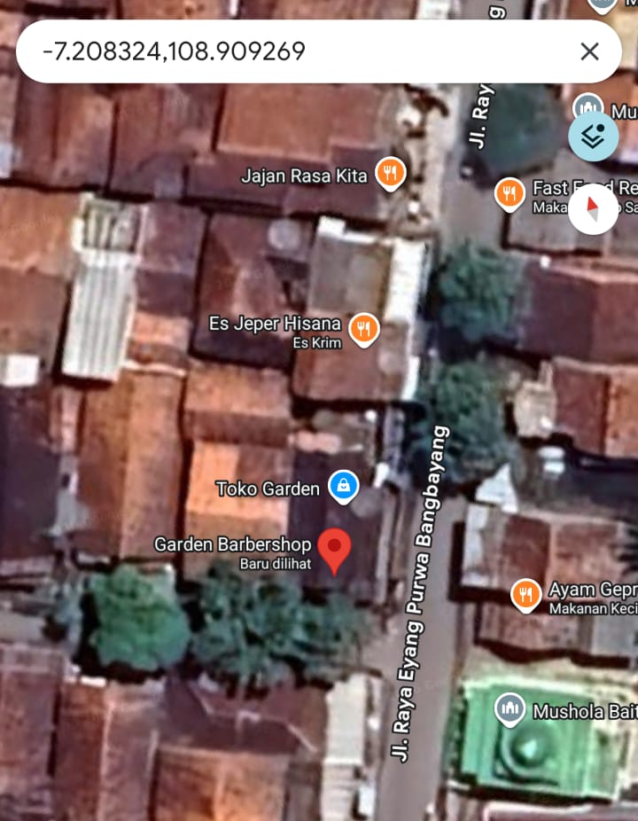
Gambar 3.2 Tempat Penelitian

3.3.2. Waktu Penelitian
Waktu penelitian yang dilaksanakan oleh penulis yakni mulai bulan Mei sampai dengan bulan Agustus 2026.

3.4. Jadwal Penelitian
Waktu penelitian dilaksanakan selama beberapa bulan dimulai dari bulan Mei hingga bulan Agustus 2026, seperti ditampilkan pada Tabel 3. 1 Jadwal Penelitian.

Tabel 3.1 Jadwal Penelitian

NO | JENIS KEGIATAN | 2026
NO | JENIS KEGIATAN | MEI |  |  |  | JUNI |  |  |  | JULI |  |  |  | AGUSTUS
 |  | 1 | 2 | 3 | 4 | 1 | 1 | 2 | 3 | 4 | 2 | 3 | 4 | 1 | 2 | 3 | 4
1. | Studi Literatur |  | √ | √ | √
2. | Pengumpulan Data
3. | Analisis Kebutuhan Sistem
4. | Perancangan Sistem
5. | Pengembangan Sistem
6. | Pengujian Sistem Blackbox Testing
7. | Evaluasi Sistem
8. | Pembuatan Laporan

3.5. Gambaran Rancangan Desain Antar Muka
Gambaran rancangan desain antar muka digunakan untuk memberikan gambaran awal mengenai tampilan aplikasi yang akan dibangun. Rancangan ini disesuaikan dengan kebutuhan utama aplikasi Garden Barbershop Finance, yaitu login pengguna, dashboard, input pendapatan harian, laporan bulanan, input operasional, laporan pembagian hasil, dan pengelolaan akun pengguna.
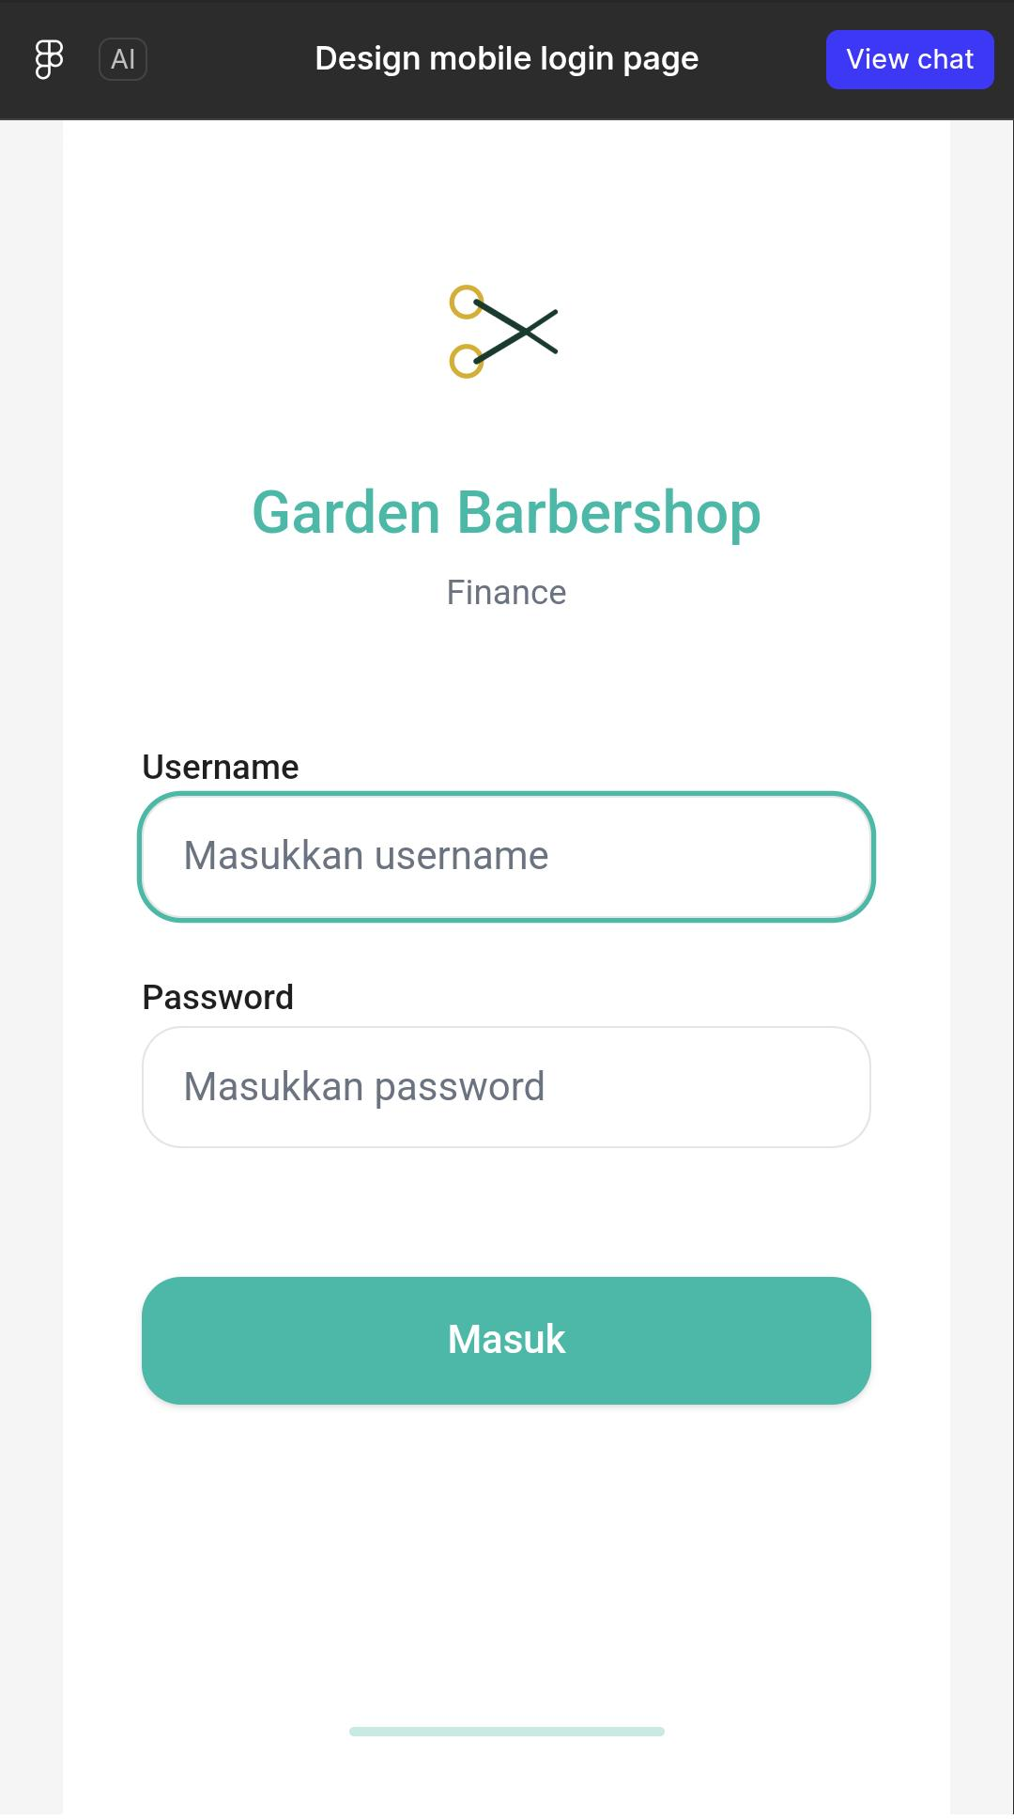
Gambar 3.3 Halaman Login
Halaman ini merupakan antarmuka awal yang digunakan oleh pengguna untuk masuk ke dalam sistem. Pengguna diharuskan memasukkan kredensial berupa email dan kata sandi yang valid sebelum dapat mengakses fitur-fitur aplikasi sesuai dengan hak akses (role) masing-masing.
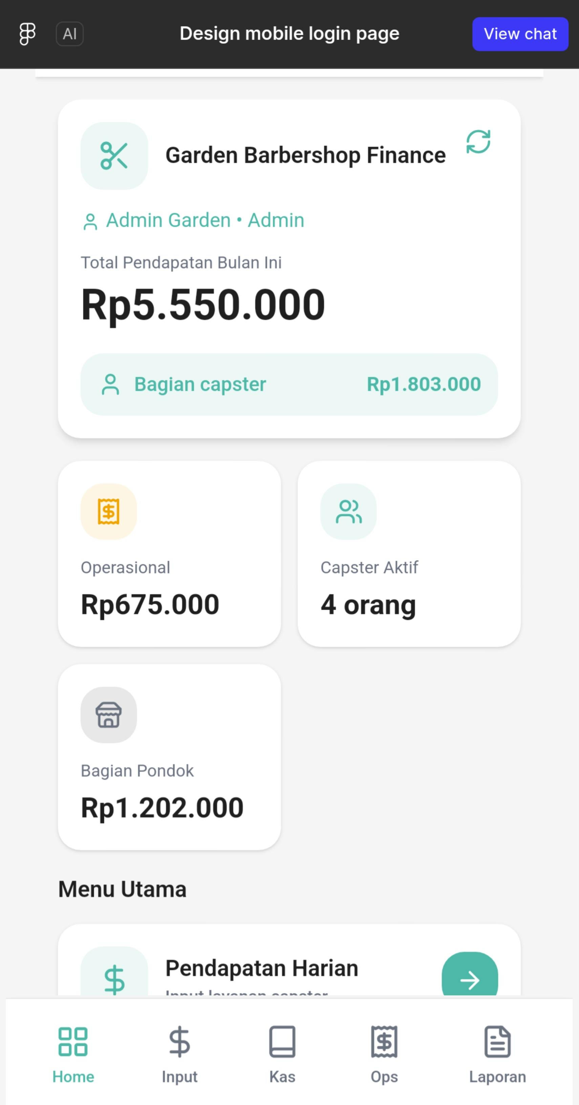
Halaman ini menampilkan ringkasan informasi utama saat pengguna berhasil masuk ke dalam sistem. Pada dashboard ini, disajikan menu-menu navigasi utama aplikasi serta grafik atau ringkasan data penting terkait aktivitas operasional harian barbershop.
Gambar 3.4 Dashboard Admin
Antarmuka ini dirancang khusus untuk mencatat setiap transaksi atau pemasukan harian barbershop. Pengguna dapat memilih nama Capster yang melayani, jenis layanan yang diberikan, serta nominal tarif untuk direkam langsung ke dalam basis data.
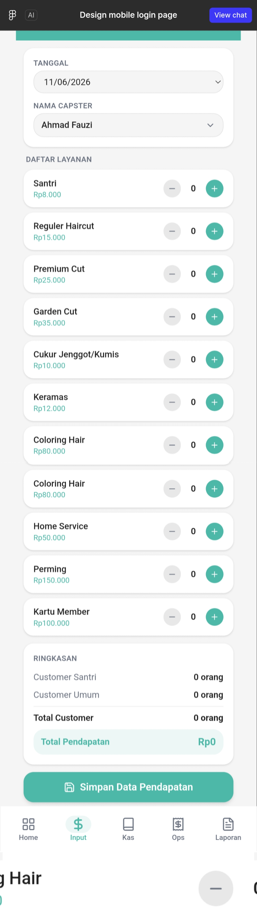
Gambar 3.5 Input Pendapatan Harian
Halaman ini menyajikan rekapitulasi seluruh transaksi pendapatan selama satu bulan penuh. Pengguna dapat melihat detail riwayat pemasukan dan mengakumulasi total omzet kotor pada periode bulan tertentu secara real-time.

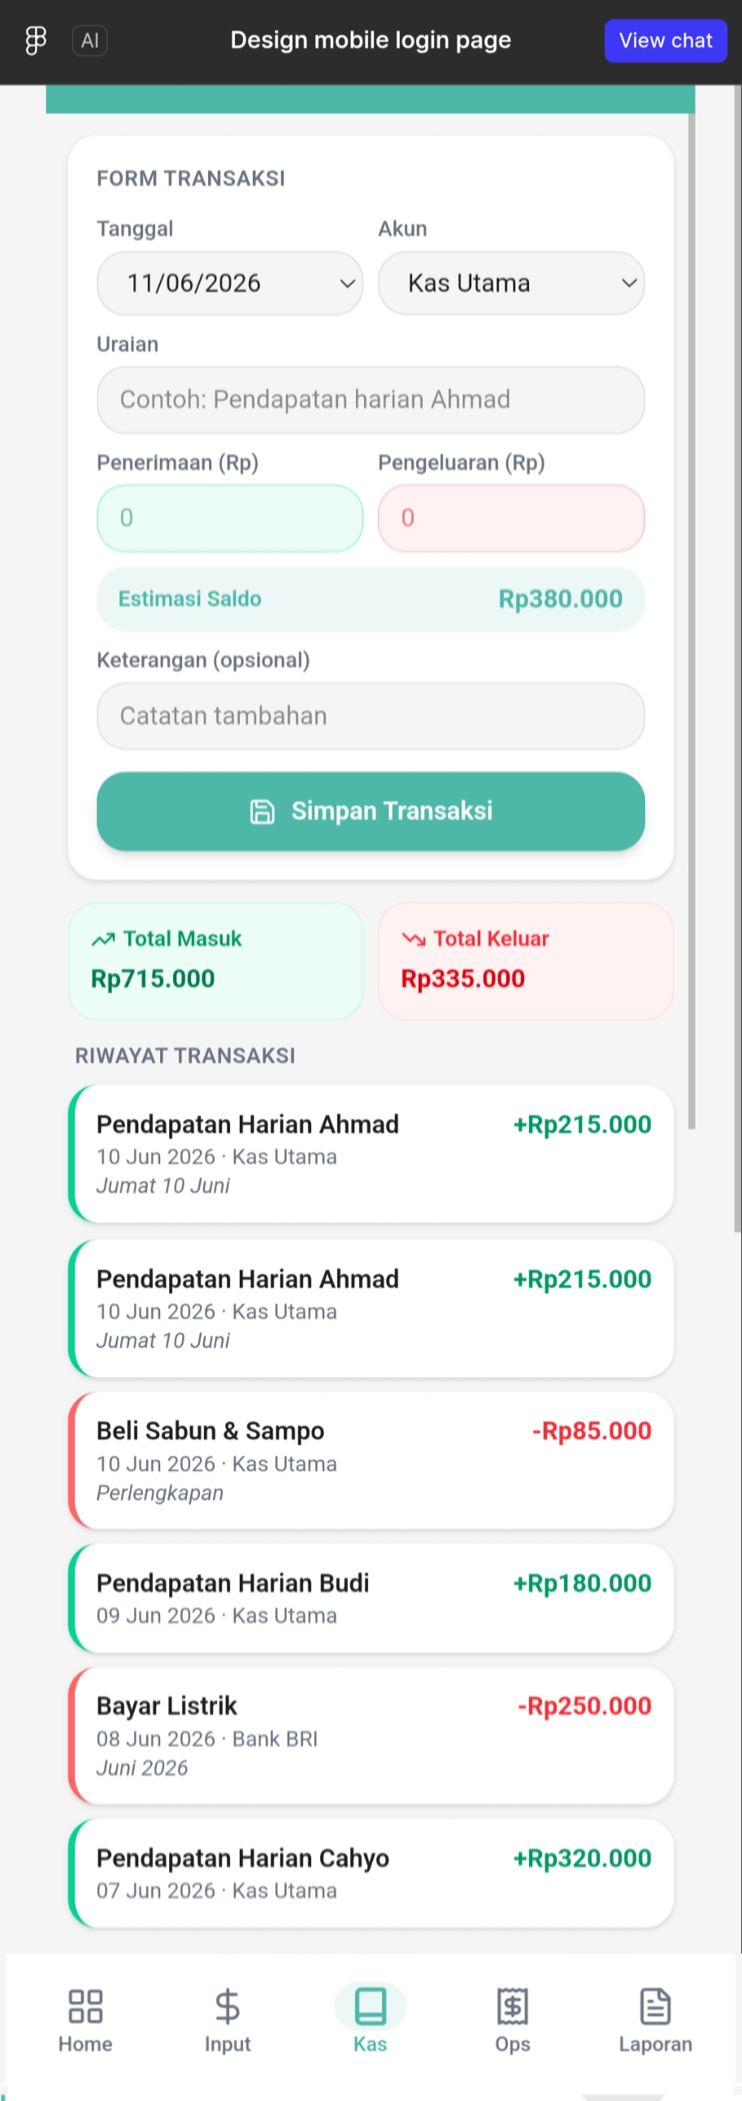
Antarmuka ini difungsikan untuk mencatat segala bentuk pengeluaran atau biaya operasional barbershop, seperti tagihan listrik, air, kebersihan, maupun belanja perlengkapan pendukung. Seluruh data pengeluaran ini nantinya akan menjadi pengurang untuk menghitung pendapatan bersih.
Gambar 3.6 Laporan Bulanan

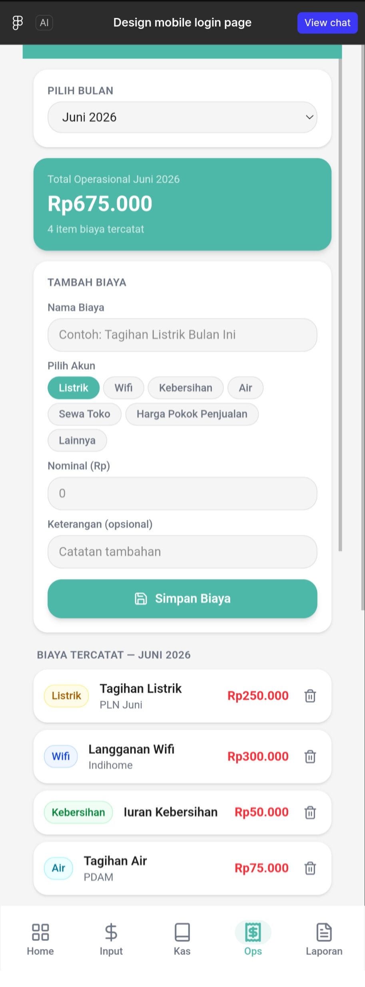
Gambar 3.7 Input Operasional
Halaman ini menampilkan kalkulasi otomatis mengenai porsi bagi hasil antara pihak pondok (pemilik) dan masing-masing Capster, setelah dipotong beban operasional rata-rata. Laporan ini juga merinci pemotongan kasbon (jika ada) untuk menentukan nominal akhir yang diterima Capster.

Antarmuka ini digunakan oleh Admin/Pengelola untuk menambah, mengedit, memperbarui password, atau menghapus akun pengguna (seperti mendaftarkan Capster baru). Di halaman ini juga dilakukan pengaturan penugasan peran (role) dan pembatasan hak akses setiap akun.

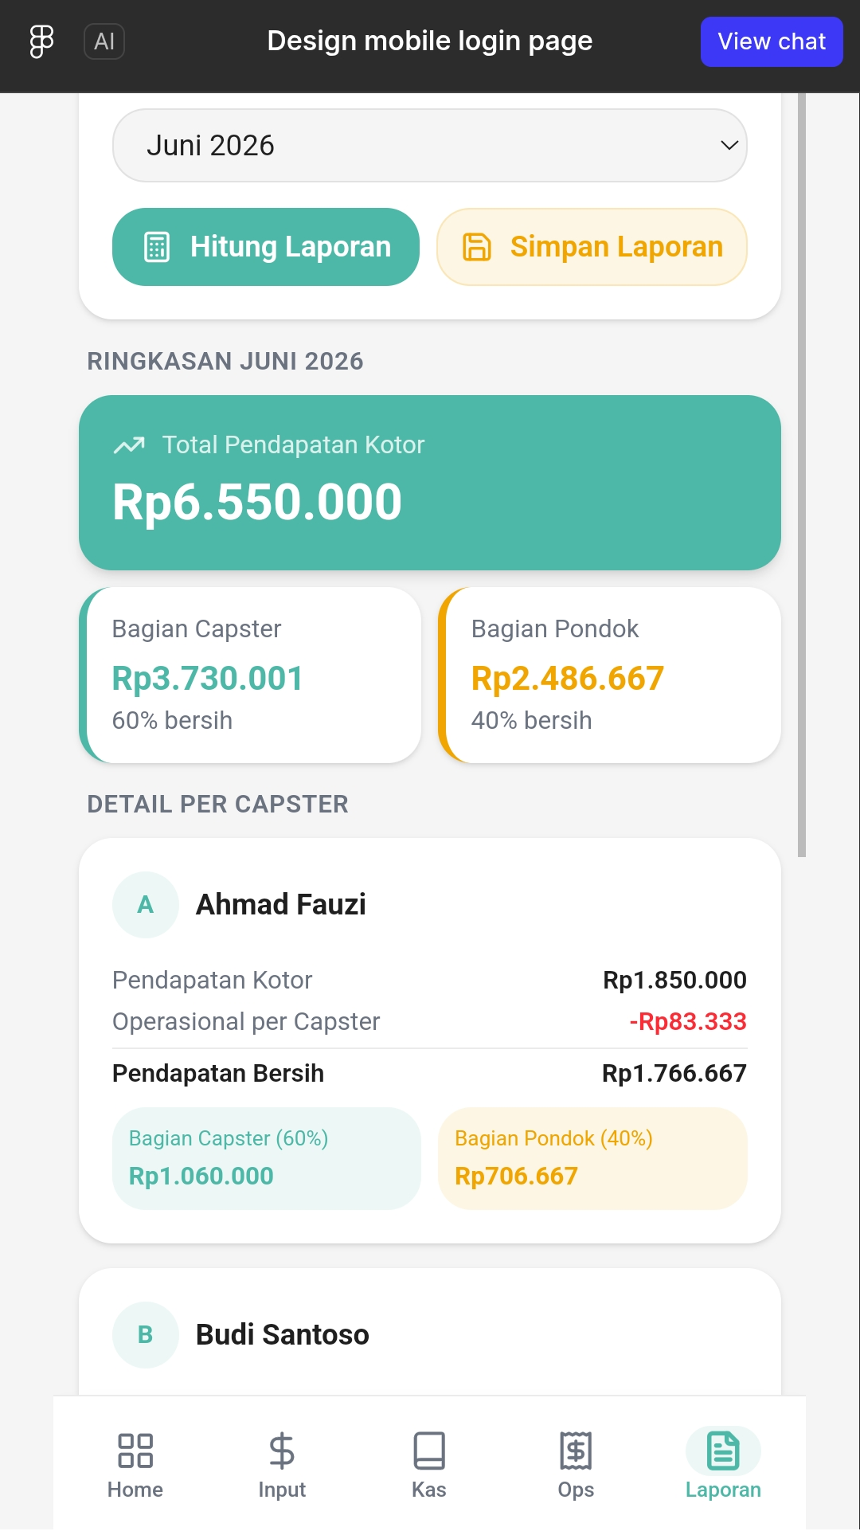
Gambar 3.8 Laporan Pembagian Hasil

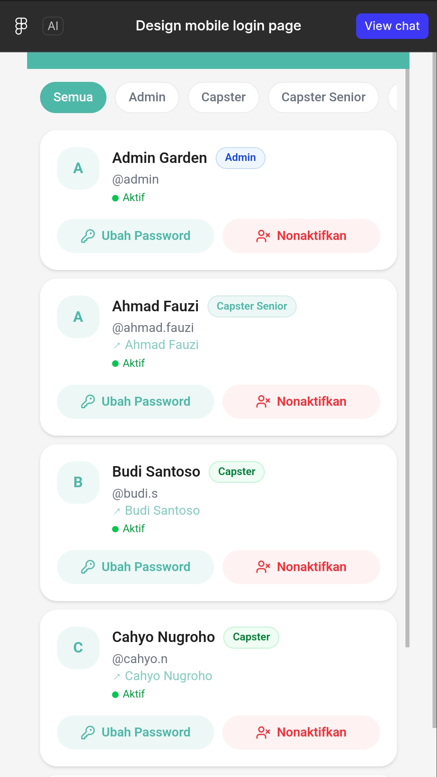
Gambar 3.9 Kelola Akun Pengguna

BAB IV
HASIL DAN PEMBAHASAN
Bab ini akan menjelaskan tahapan pengembangan sebuah aplikasi Android pengelolaan pendapatan dan pembagian hasil Capster pada Garden Barbershop berbasis Firebase dengan metode pengembangan sistem yang digunakan yaitu metode waterfall. Berikut adalah implementasi Metode waterfall:

4.1 Analisis Kebutuhan
Analisis kebutuhan merupakan tahapan paling fundamental dalam pengembangan perangkat lunak berbasis Unified Process. Fokus utama dari fase ini adalah untuk melakukan observasi awal guna memahami kondisi sistem yang saat ini digunakan oleh objek penelitian, mengidentifikasi akar permasalahan yang menjadi hambatan, serta menentukan ruang lingkup solusi perangkat lunak yang akan dibangun.

4.1.1 Kebutuhan Fungsional
Kebutuhan fungsional merupakan kebutuhan yang menjelaskan proses atau layanan yang harus disediakan oleh sistem agar dapat berjalan sesuai dengan tujuan yang diharapkan. Adapun kebutuhan fungsional pada aplikasi Garden Barbershop Finance adalah sebagai berikut:
  - Identifikasi Masalah
Berdasarkan observasi menyeluruh dan wawancara mendalam yang dilakukan bersama pengelola Garden Barbershop, ditemukan bahwa inti permasalahan terletak pada pengelolaan data keuangan yang belum terdigitalisasi. Proses pencatatan pendapatan harian yang dihasilkan oleh masing-masing Capster saat ini masih sepenuhnya bergantung pada aplikasi spreadsheet yang rentan terjadi kesalahan input dan perubahan formula.
  - Identifikasi Sistem Berjalan
Sebagai langkah analisis lebih lanjut, identifikasi sistem yang sedang berjalan didokumentasikan secara rinci. Mekanisme operasional bisnis di Garden Barbershop saat ini beroperasi melalui alur sebagai berikut:
- Pelanggan datang, memilih layanan potong rambut, dan dilayani oleh salah satu Capster yang tersedia.
- Setelah proses selesai, pelanggan melakukan pembayaran kepada kasir atau admin.
- Berdasarkan dokumentasi laporan keuangan yang ada, admin kemudian mencatat nominal transaksi dan mencatat nama Capster yang melayani ke dalam laporan bulanan pada spreadsheet.
- Segala bentuk pengeluaran harian, seperti pembelian silet atau perlengkapan lainnya, juga dicatat ke dalam buku yang sama.
- Pada akhir bulan, pengelola menghitung total omzet selama satu bulan melalui spreadsheet.
- Hasil omzet kotor tersebut dikurangi total pengeluaran operasional bulan tersebut, kemudian laba bersihnya dibagi dua sama rata (50:50).

4.1.2 Kebutuhan Non-Fungsional
Kebutuhan Non-Fungsional dilakukan untuk mengetahui spesifikasi kebutuhan untuk sistem. Spesifikasi kebutuhan melibatkan analisis perangkat keras (hardware) dan perangkat lunak (software).
Analisis Kebutuhan Sistem
Berdasarkan diskusi dan wawancara terkait kebutuhan sistem dengan pengelola, disimpulkan bahwa guna menyelesaikan permasalahan transparansi dan akurasi, dibutuhkan sistem berbasis digital berbentuk aplikasi mobile Android. Penggunaan platform mobile dinilai paling efektif mengingat mobilitas pekerja di barbershop yang tinggi dan kebiasaan mereka yang sangat lekat dengan smartphone.
Fitur Sistem
Tahapan ini menentukan fitur yang ada pada sistem, fitur pada sistem yang akan dibuat adalah sebagai berikut:
- Autentikasi Login.
- Kelola Akun Pengguna.
- Kelola Data Capster.
- Kelola Data Layanan.
- Input Pendapatan Harian.
- Kelola Biaya Operasional.
- Pemantauan Dashboard.
- Lihat Laporan Bulanan.

4.2 Desain Sistem
Desain sistem merupakan tahapan yang berperan penting dalam menganalisis sistem. pada tahapan ini, melakukan analisis kebutuhan yang lebih detail untuk memahami kebutuhan pengguna dan sistem, mengembangkan model sistem yang lebih rinci termasuk Use Case, Class Diagram, deskripsi Use Case, Activity Diagram dan desain Database dan desain User Interface. Tahapan ini melibatkan proses Requirement Workflow untuk memastikan analisis kebutuhan sistem.
Perancangan sistem mencakup arsitektur berbasis framework Flutter dan Firebase, perancangan basis data menggunakan Cloud Firestore, serta perancangan Unified Modeling Language (UML) seperti Use Case Diagram, Activity Diagram, dan Class Diagram untuk menggambarkan alur serta proses sistem yang akan dibangun. Selain itu, perancangan antarmuka menggunakan Flutter untuk menghasilkan tampilan yang responsif pada perangkat Android. Basis data yang dirancang meliputi penyimpanan koleksi dan dokumen semua fitur.
Analisis kebutuhan sistem yang dibuat menggunakan Use Case Diagram, Class Diagram, deskripsi Use Case untuk menggambarkan interaksi pengguna dan sistem. analisis desain Database menggunakan Entity Relationship Diagram, serta merancang User Interface.

4.2.1 Use Case Diagram
Use case mendefinisikan interaksi aktor dan sistem untuk menguraikan fungsionalitas sistem dari perspektif pengguna. Mengelompokan kebutuhan sistem dan menggambarkan langkah-langkah yang diambil oleh aktor agar sistem dapat berfungsi dan berinteraksi dengan pengguna. Terdapat tiga peran pengguna utama, yaitu Admin Utama, Pemilik, dan Capster. Use case sistem Garden Barbershop dapat dilihat pada Gambar 4.1.
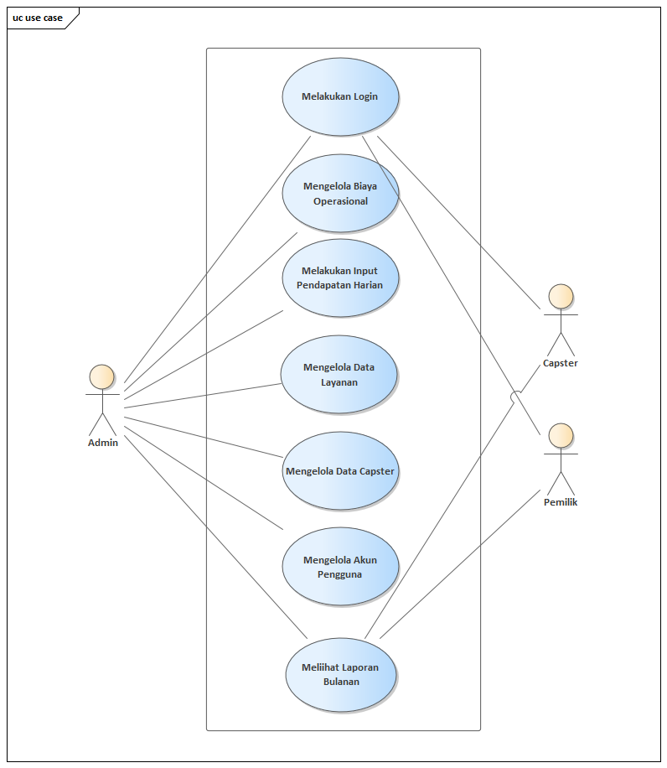
Gambar 4.1 Use Case Diagram

4.2.2 Deskripsi Use Case
Deskripsi Use Case merupakan dokumen lengkap yang menggambarkan interaksi aktor dengan sistem untuk mencapai tujuan tertentu dan memenuhi kebutuhan tersebut.
a. Login
Berikut adalah deskripsi Use Case login yang dapat dilihat pada Tabel 4.1.
Tabel 4.1 Deskripsi Use Case Login
Use Case | Login
Aktor | Admin, Pemilik, Capster
Deskripsi | Mekanisme keamanan untuk verifikasi identitas pengguna menggunakan kredensial username dan password.
Pre-condition | Pengguna berada di luar state aplikasi (tampilan awal).
Post-condition | Pengguna tervalidasi dan menerima sesi aktif, diarahkan ke Dashboard.
b. Kelola Akun Pengguna
Berikut adalah deskripsi Use Case kelola akun pengguna yang dapat dilihat pada Tabel 4.2.
Tabel 4.2 Deskripsi Use Case Kelola Akun Pengguna
Use Case | Kelola Akun Pengguna
Aktor | Admin
Deskripsi | Admin menambah, mengedit atau membatasi hak akses akun pengguna lainnya.
Pre-condition | Admin sudah melewati verifikasi login dan berada di panel pengaturan pengguna.
Post-condition | Data User baru tersimpan atau diubah di dalam sistem.
c. Kelola Data Capster
Berikut adalah deskripsi Use Case kelola data Capster yang dapat dilihat pada Tabel 4.3.
Tabel 4.3 Deskripsi Use Case Kelola Data Capster
Use Case | Kelola Data Capster
Aktor | Admin
Deskripsi | Pendataan profil Capster (nama, status bekerja, nomor HP) yang akan muncul pada menu pemilihan transaksi.
Pre-condition | Admin berada di menu manajemen master data Capster.
Post-condition | Data pekerja (Capster) terdaftar dan langsung muncul pada dropdown list transaksi.
d. Kelola Data Layanan
Berikut adalah deskripsi Use Case kelola data layanan yang dapat dilihat pada Tabel 4.4 berikut.
Tabel 4.4 Deskripsi Use Case Kelola Data Layanan
Use Case | Kelola Data Layanan
Aktor | Admin
Deskripsi | Pengelolaan daftar layanan barbershop (misal: potong rambut, cuci rambut, pewarnaan) beserta harganya.
Pre-condition | Admin berada di menu pengelolaan master data layanan.
Post-condition | Daftar harga dan layanan terbaru tersimpan ke dalam basis data.
e. Input Pendapatan Harian
Berikut adalah deskripsi Use Case input pendapatan harian yang dapat dilihat pada Tabel 4.5.
Tabel 4.5 Deskripsi Use Case Input Pendapatan Harian
Use Case | Input Pendapatan Harian
Aktor | Admin
Deskripsi | Admin memilih nama Capster dan jenis layanan (Utama & Tambahan), lalu sistem akan otomatis mengkalkulasi nominal harga dan mengkategorikan jenis pelanggannya.
Pre-condition | Admin berada di antarmuka input formulir pendapatan harian.
Post-condition | Uang setoran tersimpan sebagai dokumen transaksi baru di sistem.
f. Kelola Biaya Operasional
Berikut adalah deskripsi Use Case kelola biaya operasional yang dapat dilihat pada Tabel 4.6.
Tabel 4.6 Deskripsi Use Case Kelola Biaya Operasional
Use Case | Kelola Biaya Operasional
Aktor | Admin
Deskripsi | Pencatatan pengeluaran operasional spesifik (seperti listrik, air, sewa bangunan) yang dicatat bulanan.
Pre-condition | Admin mengakses menu biaya operasional dan menekan tombol input pengeluaran.
Post-condition | Data biaya operasional tersimpan dan akan menjadi pengurang untuk total omzet bulanan.

h. Lihat Laporan Bulanan
Berikut adalah deskripsi Use Case lihat laporan bulanan yang dapat dilihat pada Tabel 4.7.
Tabel 4.7 Deskripsi Use Case Lihat Laporan Bulanan
Use Case | Lihat Laporan Bulanan
Aktor | Admin, Pemilik, Capster
Deskripsi | Menu kalkulasi otomatis yang mengolah data omzet, mengurangi operasional, dan menghitung porsi bagi hasil antara Pondok dan Capster.
Pre-condition | Pengguna memilih parameter filter bulan/tahun tertentu.
Post-condition | Tampilan ringkasan laporan disajikan lengkap dengan perhitungan komisi Capster (50%).

4.2.3 Activity Diagram
Activity diagram digunakan untuk menggambarkan alur kerja atau aktivitas dalam sistem yang telah terbentuk dalam deskripsi Use Case. Diagram ini menunjukan langkah-langkah yang diambil dari satu aktivitas ke aktivitas lain.

a. Login
Berikut adalah activity diagram login yang dapat dilihat pada Gambar 4.2.
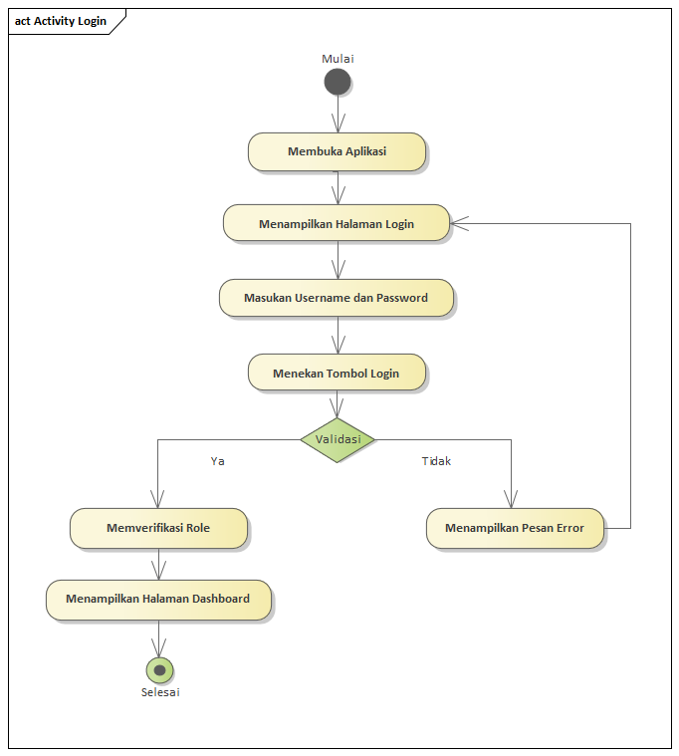
Gambar 4.2 Activity Diagram Login

b. Kelola Akun Pengguna
Berikut adalah activity diagram kelola pengguna yang dapat dilihat pada Gambar 4.3.
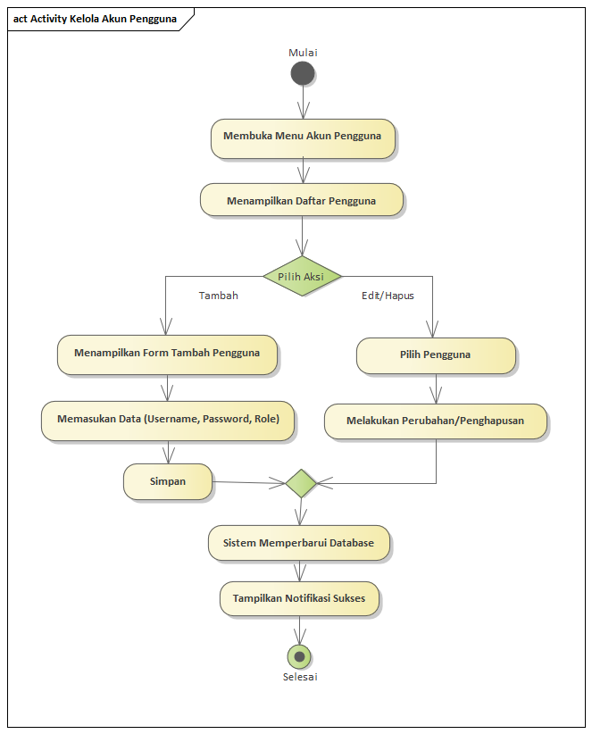
Gambar 4.3 Activity Diagram Kelola Akun Pengguna

c. Kelola Data Capster
Berikut adalah activity diagram kelola data Capster yang dapat dilihat pada Gambar 4.4.
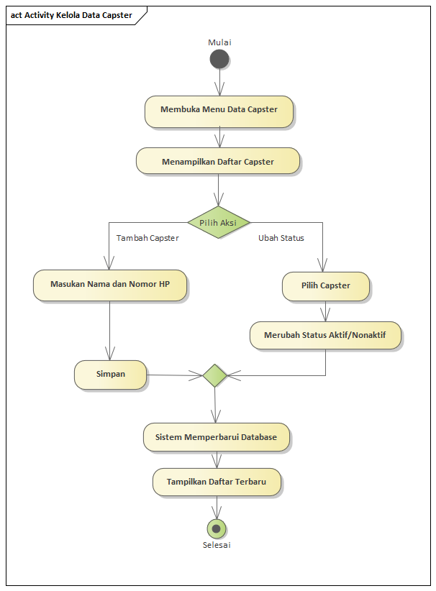
Gambar 4.4 Activity Diagram Kelola Data Capster

d. Kelola Data Layanan
Berikut adalah activity diagram kelola layanan yang dapat dilihat pada Gambar 4.5.
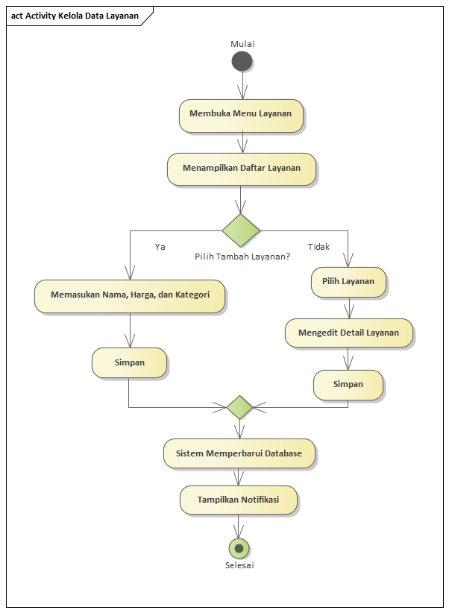
Gambar 4.5 Activity Diagram Kelola Data Layanan

e. Input Pendapatan Harian
Berikut adalah activity diagram mencatat pendapatan harian yang dapat dilihat pada Gambar 4.6.
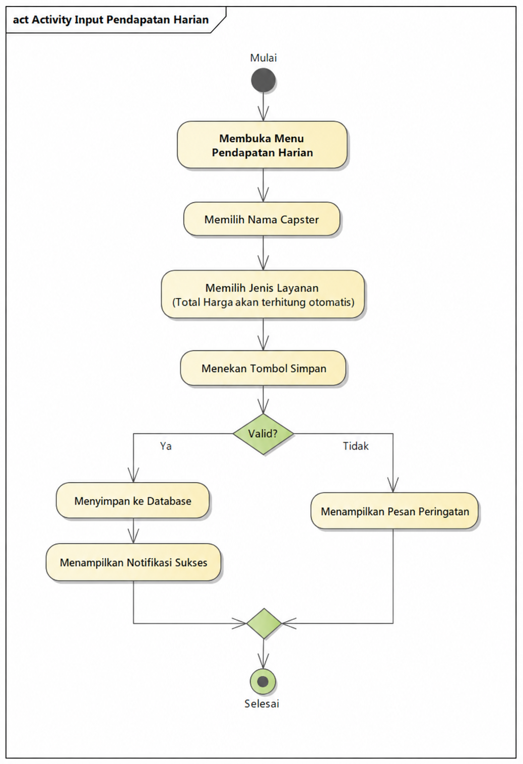
Gambar 4.6 Activity Diagram Input Pendapatan Harian

f. Kelola Biaya Operasional
Berikut adalah activity diagram kelola operasional yang dapat dilihat pada Gambar 4.7.
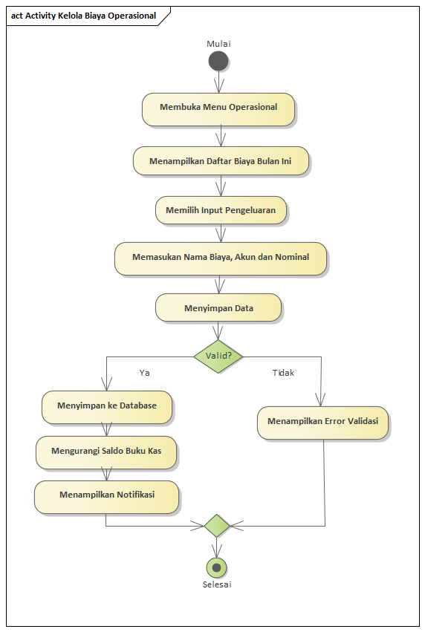
Gambar 4.7 Activity Diagram Kelola Biaya Operasional

h. Lihat Laporan Bulanan
Berikut adalah activity diagram laporan bulanan yang dapat dilihat pada Gambar 4.8.
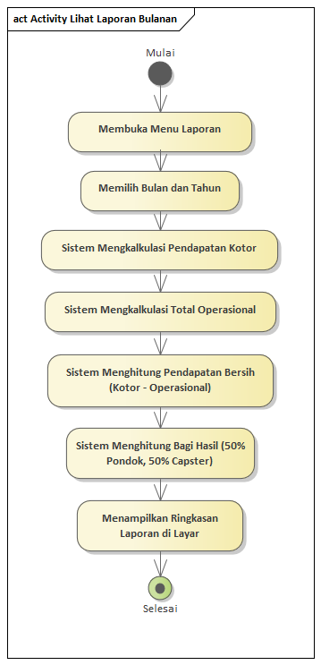
Gambar 4.8 Activity Diagram Lihat Laporan Bulanan

4.2.4 Class Diagram
Class diagram menggambarkan struktur dan deskripsi class, package, dan objek beserta hubungan satu sama lain. Class diagram sistem dapat dilihat pada Gambar 4.9.
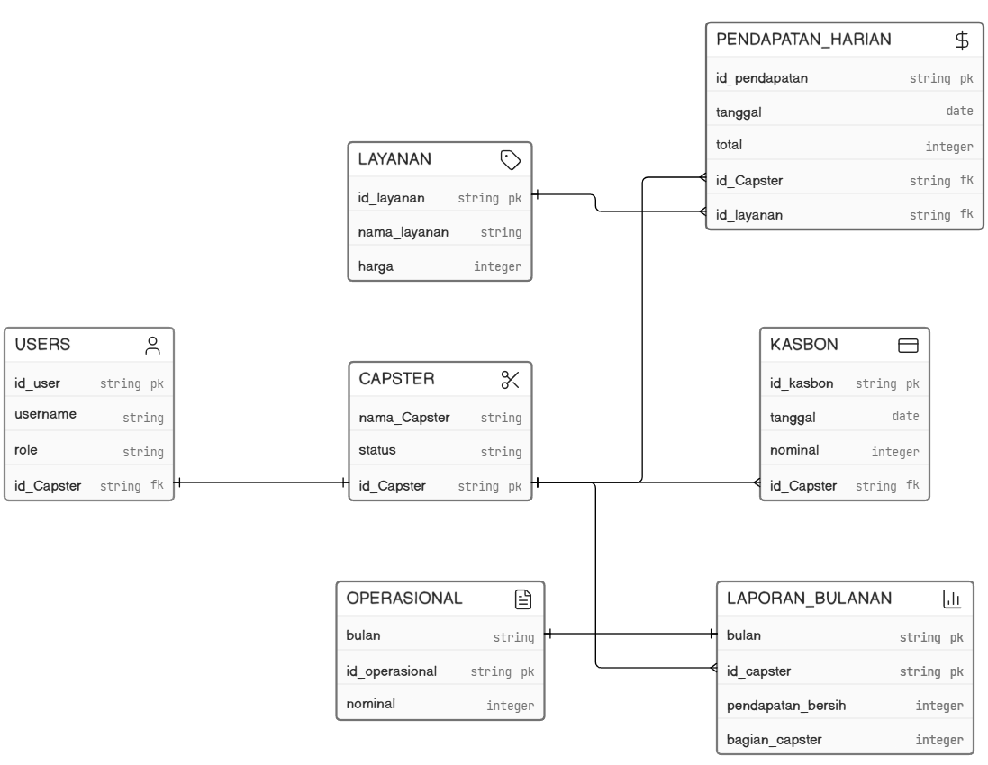
Gambar 4.9 Class Diagram

4.2.5 Entity Relationship Diagram
Entity Relationship Diagram (ERD) digunakan untuk memodelkan struktur data dan hubungan antar entitas di ruang lingkup basis data persisten. ERD sistem dapat dilihat pada Gambar 4.11.
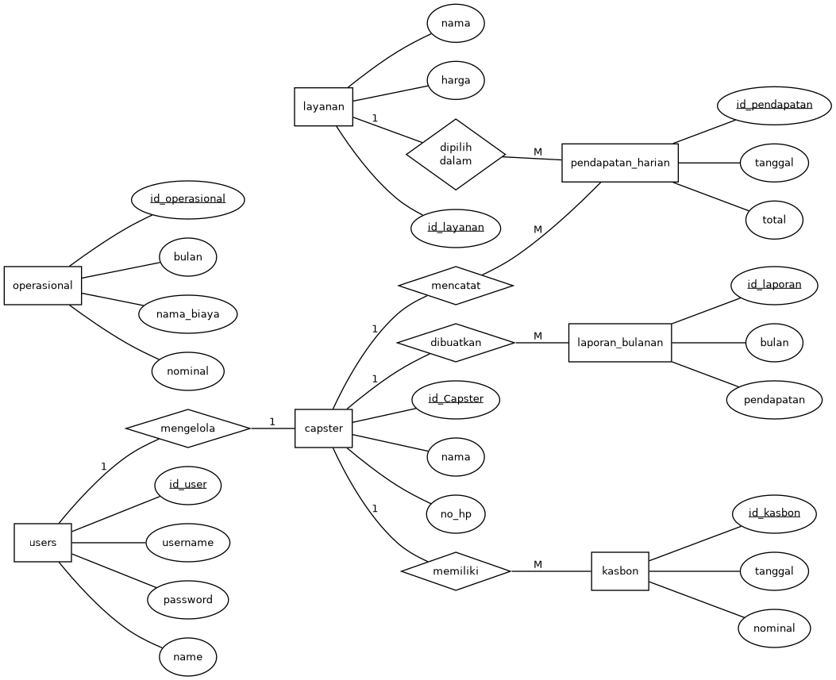
Gambar 4.10 Entity Relationship Diagram

4.2.6 Rancangan Tabel
1. Tabel Users
Tabel users digunakan untuk menyimpan data entitas autentikasi pengguna serta pengaturan akses (role).
Tabel 4.8 Tabel Users
Nama Field | Tipe Data | Keterangan
id_user | String | Primary Key, ID unik pengguna
username | String | Nama pengguna untuk login
password | String | Kata sandi pengguna
name | String | Nama lengkap pengguna
role | String | Peran pengguna (Admin/Pemilik/Capster)
status | String | Status keaktifan akun
id_Capster | String | Foreign Key, ID Capster yang terhubung dengan akun ini (jika ada)
2. Tabel Capster
Tabel Capster digunakan untuk menyimpan data identitas pekerja cukur (Capster) yang beroperasi.
Tabel 4.9 Tabel Capster
Nama Field | Tipe Data | Keterangan
id_Capster | String | Primary Key, ID unik Capster
nama_Capster | String | Nama lengkap Capster
no_hp | String | Nomor handphone Capster
status | String | Status keaktifan Capster

3. Tabel Layanan
Tabel layanan digunakan untuk mengelola data jenis jasa pangkas rambut beserta harga yang ditawarkan.
Tabel 4.10 Tabel Layanan
Nama Field | Tipe Data | Keterangan
id_layanan | String | Primary Key, ID unik layanan
kode_layanan | String | Kode layanan
nama_layanan | String | Nama layanan
harga | Integer | Harga layanan
kategori | String | Kategori layanan
status | String | Status layanan (aktif/tidak)
4. Tabel Operasional
Tabel operasional digunakan untuk mencatat setiap biaya operasional rutin seperti tagihan listrik, sewa, dan pengeluaran lainnya.
Tabel 4.11 Tabel Operasional
Nama Field | Tipe Data | Keterangan
id_operasional | String | Primary Key, ID unik biaya operasional
bulan | String | Bulan pengeluaran operasional
nama_biaya | String | Nama biaya operasional
akun | String | Kategori akun biaya
nominal | Integer | Jumlah pengeluaran
keterangan | String | Keterangan tambahan
is_void | Boolean | Status pembatalan transaksi (true/false)
alasan_void | String | Alasan jika transaksi dibatalkan

5. Tabel Pendapatan Harian
Tabel pendapatan harian digunakan untuk mencatat setoran harian dari masing-masing Capster setelah jadwal kerjanya selesai.
Tabel 4.12 Tabel Pendapatan Harian
Nama Field | Tipe Data | Keterangan
id_pendapatan | String | Primary Key, ID unik pendapatan
tanggal | Date | Tanggal transaksi dilakukan
id_Capster | String | Foreign Key, ID Capster
nama_Capster | String | Nama lengkap Capster saat transaksi
id_layanan | String | Foreign Key, ID Layanan
kode_layanan | String | Kode dari layanan yang dipilih
nama_layanan | String | Nama layanan yang dipilih
total | Integer | Total harga yang dibayar pelanggan
keterangan | String | Catatan tambahan transaksi
is_void | Boolean | Status pembatalan transaksi (true/false)
alasan_void | String | Alasan jika transaksi dibatalkan
timestamp | Timestamp | Waktu transaksi direkam sistem
6. Tabel Laporan Bulanan
Tabel laporan bulanan adalah tabel agregasi yang digunakan untuk menyimpan rekapitulasi total pendapatan bersih dan pengeluaran setiap bulan, sehingga sistem tidak perlu membaca data harian dari awal saat menampilkan grafik.

Tabel 4.13 Tabel Laporan Bulanan
Nama Field | Tipe Data | Keterangan
bulan | String | Primary Key, Format: YYYY-MM (contoh: 2026-08)
id_capster | String | Primary Key, ID unik Capster
nama_capster | String | Nama lengkap Capster
pendapatan_kotor | Integer | Total uang yang didapat Capster
total_operasional | Integer | Total pengeluaran operasional bulan ini
operasional_per_capster | Integer | Potongan beban operasional per Capster
pendapatan_bersih | Integer | Pendapatan kotor dikurangi beban operasional
bagian_capster | Integer | Jatah 50% untuk Capster
bagian_pondok | Integer | Jatah 50% untuk Pondok/Pemilik
total_kasbon | Integer | Total hutang kasbon Capster di bulan ini
sisa_diterima_capster | Integer | Bagian Capster dikurangi total kasbon (Take Home Pay)
7. Tabel Kasbon
Tabel Kasbon berfungsi untuk mencatat data transaksi peminjaman uang (kasbon) yang dilakukan oleh Capster (Karyawan). Data pada tabel ini nantinya akan terintegrasi langsung dengan fitur Laporan Bulanan untuk memotong uang bagi hasil secara otomatis berdasarkan nominal pinjaman yang belum lunas.

Tabel 4.14 Tabel Struktur Database Kasbon (Tabel Kasbon)
Nama Field | Tipe Data | Keterangan
id_kasbon | String | Primary Key, ID unik transaksi kasbon
tanggal | Date | Tanggal peminjaman dilakukan
id_Capster | String | Foreign Key, ID Capster yang meminjam
nama_Capster | String | Nama lengkap Capster
nominal | Integer | Jumlah uang yang dipinjam
keterangan | String | Alasan atau catatan pinjaman

4.2.7 Rancangan User Interface
Rancangan User Interface dibuat untuk memberikan gambaran antarmuka dari aplikasi yang akan dibangun.
Gambar 4.11 Desain UI Login

Gambar 4.12 Desain UI Dashboard

Gambar 4.13 Input Pendapatan Harian

Gambar 4.14 Laporan Bulanan

Gambar 4.15 Input Operasional
Gambar 4.16 Laporan Pembagian Hasil

Gambar 4.17 Kelola Akun Pengguna

4.3 Implementasi
Tahapan ini merupakan proses mengubah desain menjadi kode program menggunakan bahasa pemrograman Dart dengan framework Flutter, serta didukung oleh basis data NoSQL Firebase Firestore. Setiap modul dikembangkan sesuai dengan spesifikasi hasil analisis.

4.3.1 Implementasi Database
Implementasi basis data pada sistem ini dikonfigurasi melalui panel kontrol web Firebase Console menggunakan layanan Firestore (NoSQL). Berbeda dengan Database relasional (SQL) seperti MySQL yang menggunakan format Kartu (Card) modern, data pada Firestore disimpan secara dinamis dalam bentuk Collections (Koleksi) dan Documents berformat JSON. Pendekatan ini memungkinkan sinkronisasi data secara real-time antar perangkat pada aplikasi seluler.
Berikut adalah hasil implementasi struktur Database (Collections) yang ada di dalam Firebase Console:
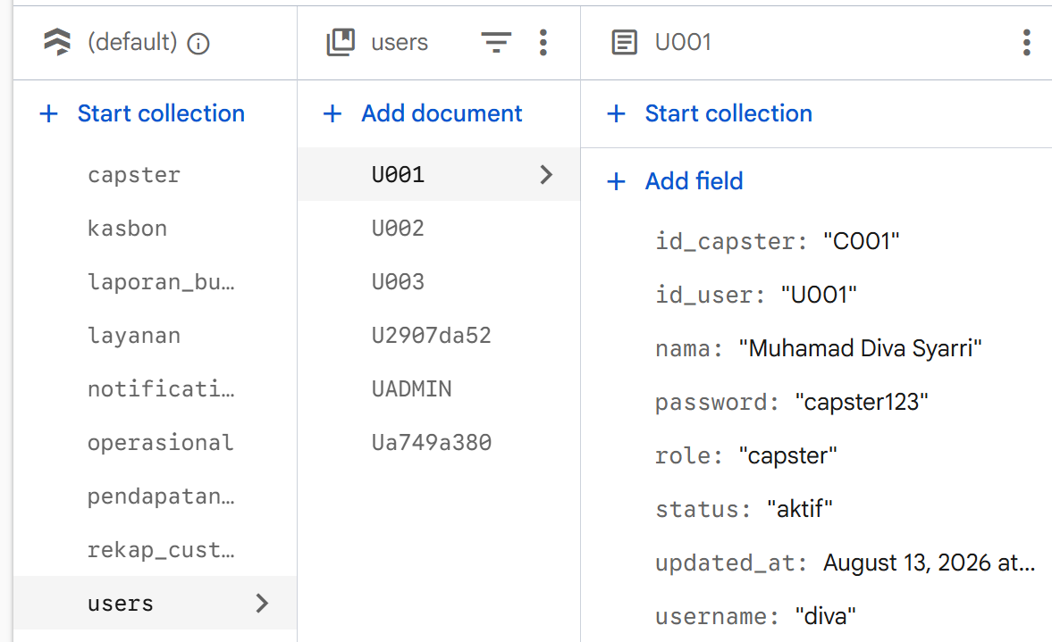
Gambar 4.14 Koleksi (Collection) Users pada Firestore

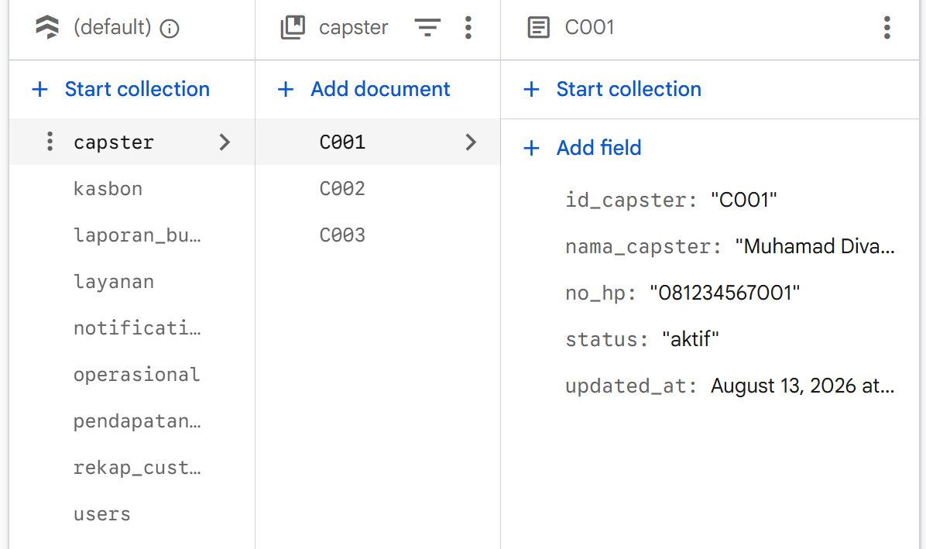
Gambar 4.15 Koleksi (Collection) Capster pada Firestore

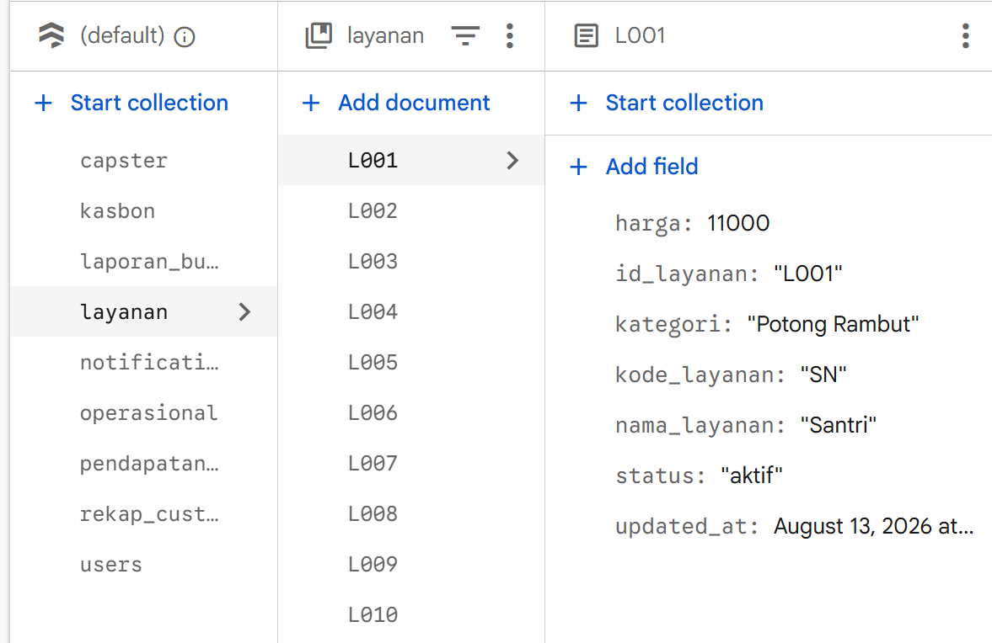
Gambar 4.16 Koleksi (Collection) Layanan pada Firestore

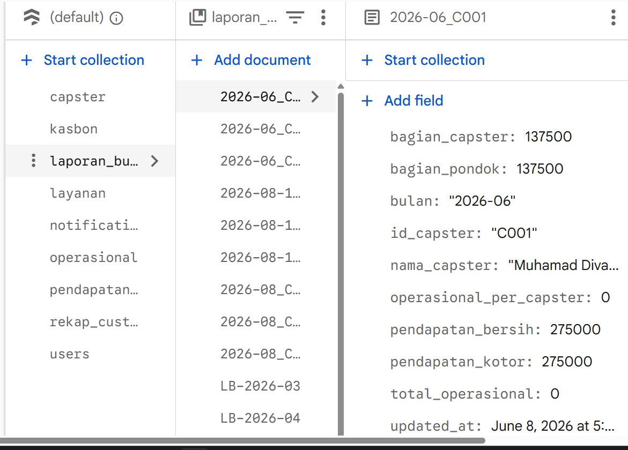
Gambar 4.17 Koleksi (Collection) Laporan Bulanan pada Firestore

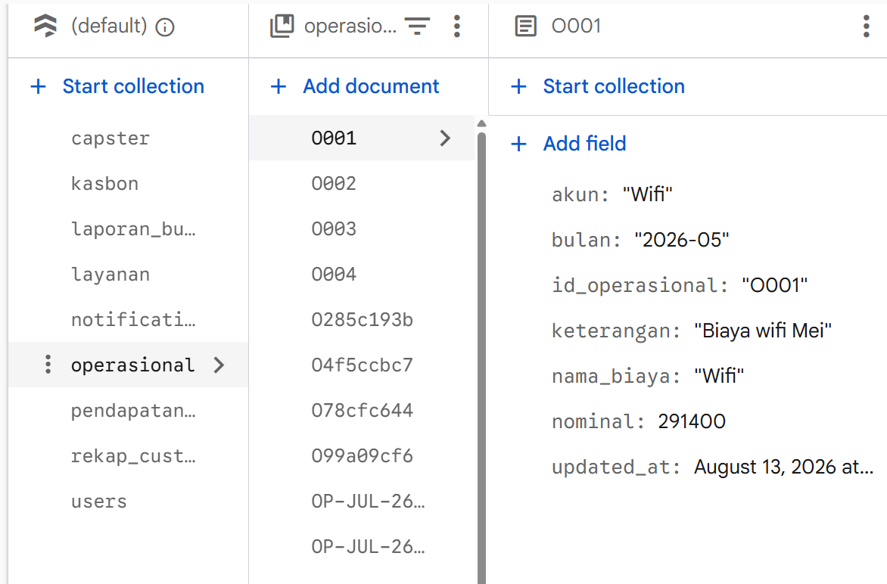
Gambar 4.18 Koleksi (Collection) Operasional pada Firestore

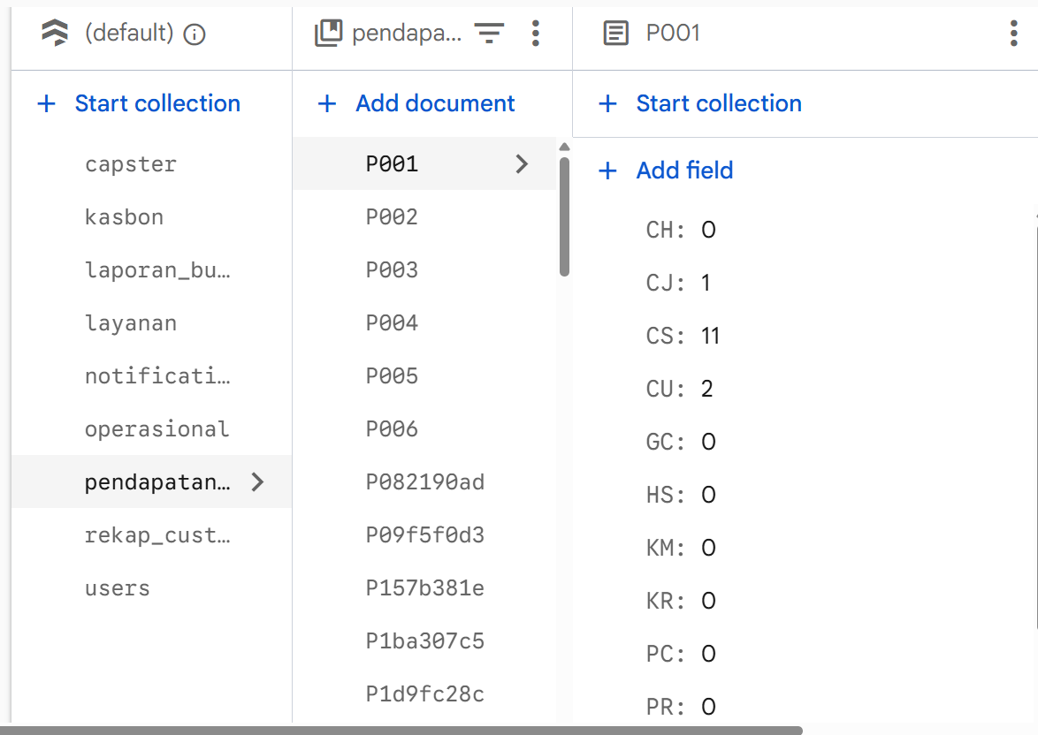
Gambar 4.19 Koleksi (Collection) Pendapatan Harian pada Firestore

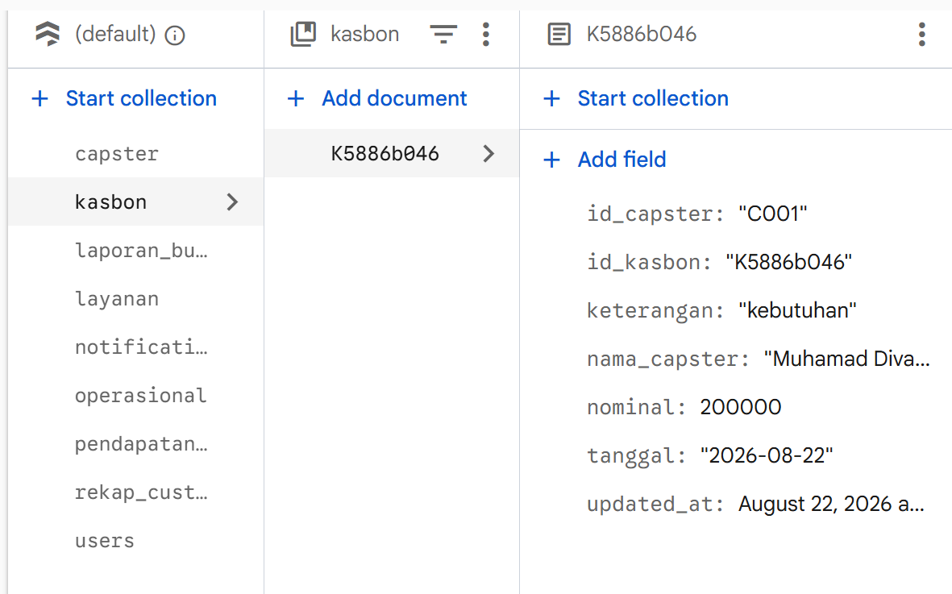
Gambar 4.20 Koleksi (Collection) Kasbon pada Firestore

4.3.2 Implementasi Sistem
1. Implementasi Halaman Login
Halaman Login digunakan untuk masuk ke dalam sistem informasi Garden Barbershop, dengan mengisi username dan password pengguna dapat mengakses akun.
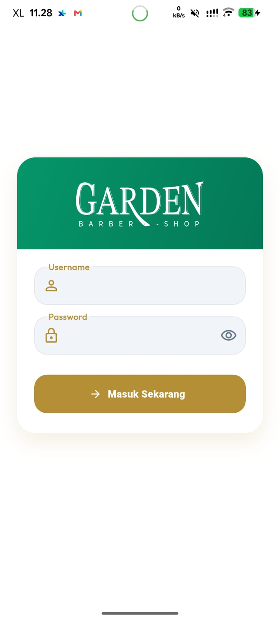
Gambar 4.20 Halaman Login
2. Implementasi Halaman Dashboard
Halaman dashboard digunakan untuk menampilkan berbagai informasi ringkasan data sistem seperti total pendapatan, pengeluaran operasional, laba bersih, dan grafik laporan.
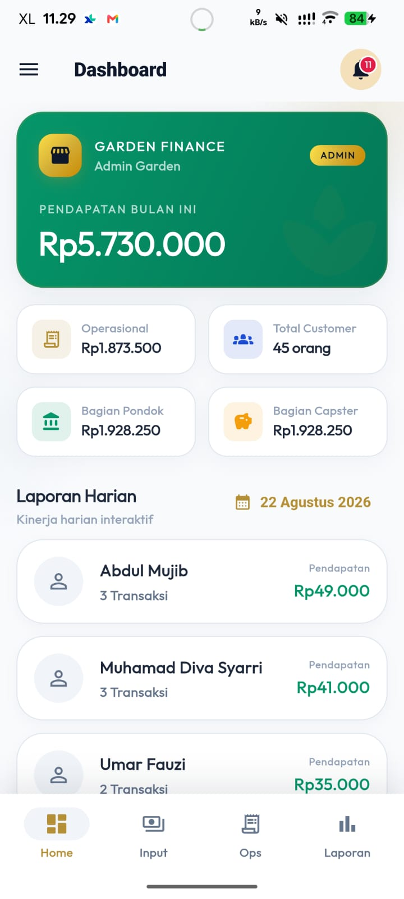
Gambar 4.21 Halaman Dashboard
3. Implementasi Halaman Kelola Data Capster
Halaman ini digunakan untuk mengisi informasi dan mengelola data Capster yang bekerja.
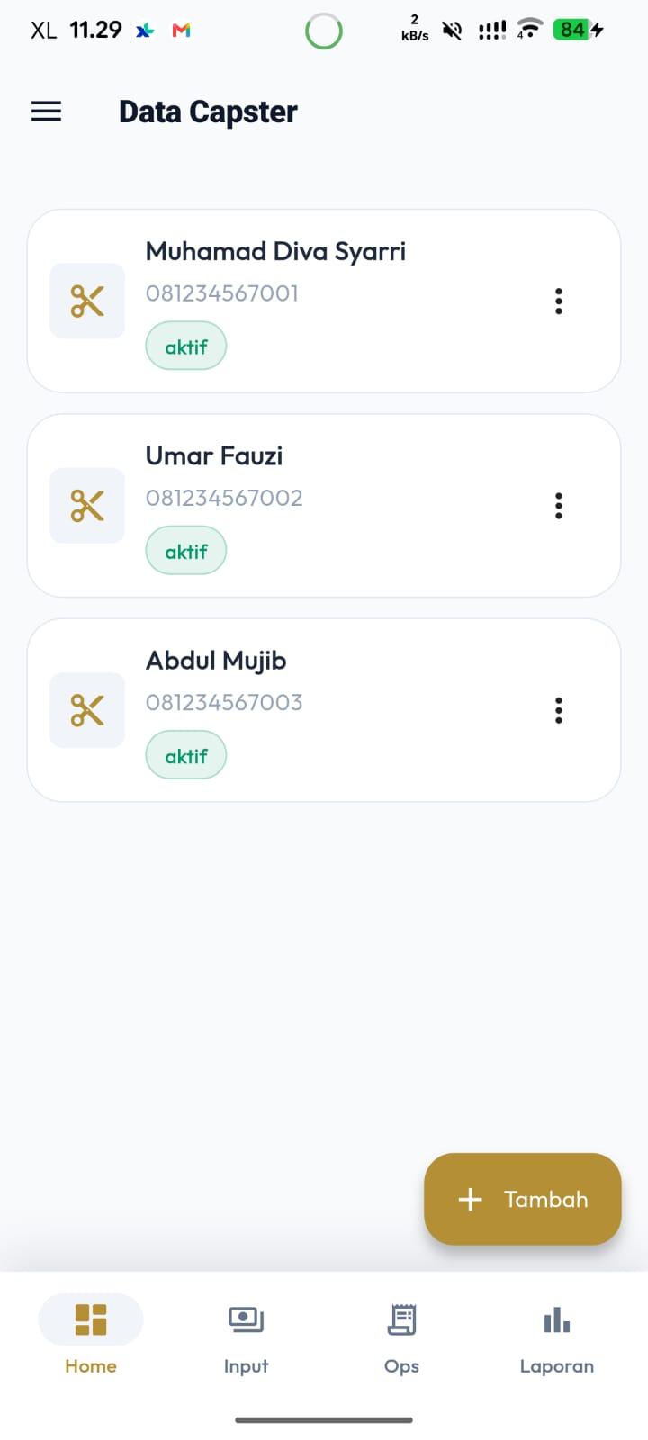
Gambar 4.22 Halaman Kelola Data Capster
4. Implementasi Halaman Kelola Data Layanan
Halaman layanan digunakan untuk mengelola data jenis jasa pangkas beserta harga yang ditawarkan.
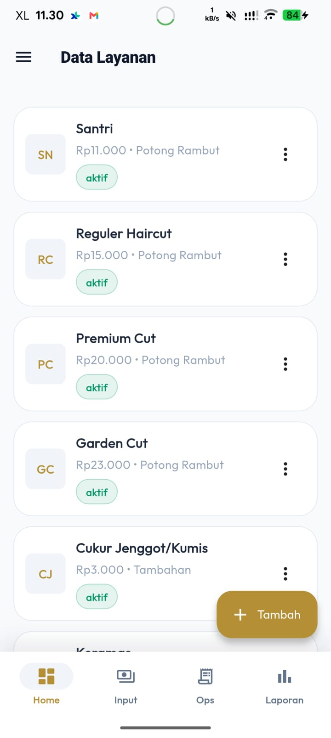
Gambar 4.23 Halaman Kelola Data Layanan
5. Implementasi Halaman Laporan Bulanan
Halaman ini digunakan untuk mencatat dan mengelola riwayat seluruh transaksi penerimaan dan pengeluaran kas.
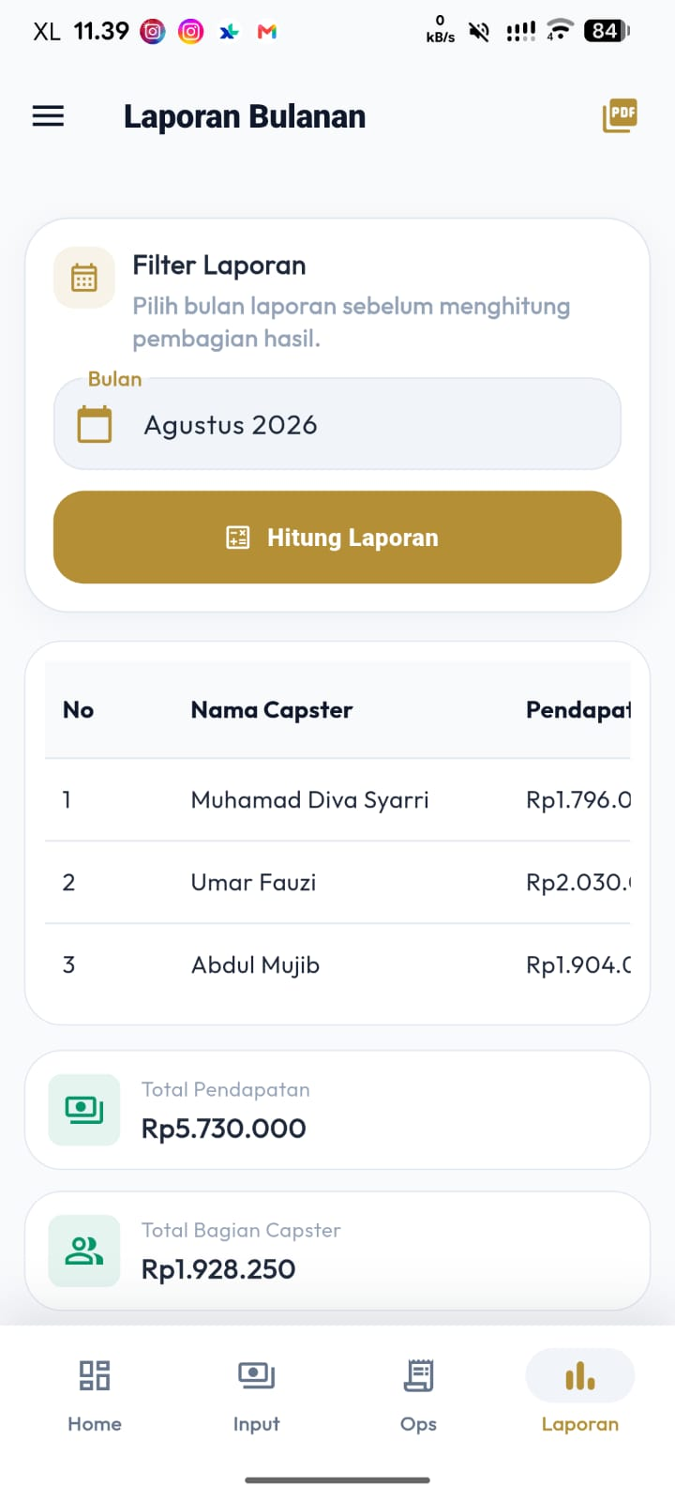
Gambar 4.24 Halaman Laporan Bulanan
6. Implementasi Halaman Operasional
Halaman ini digunakan untuk mencatat setiap biaya operasional pengeluaran usaha.
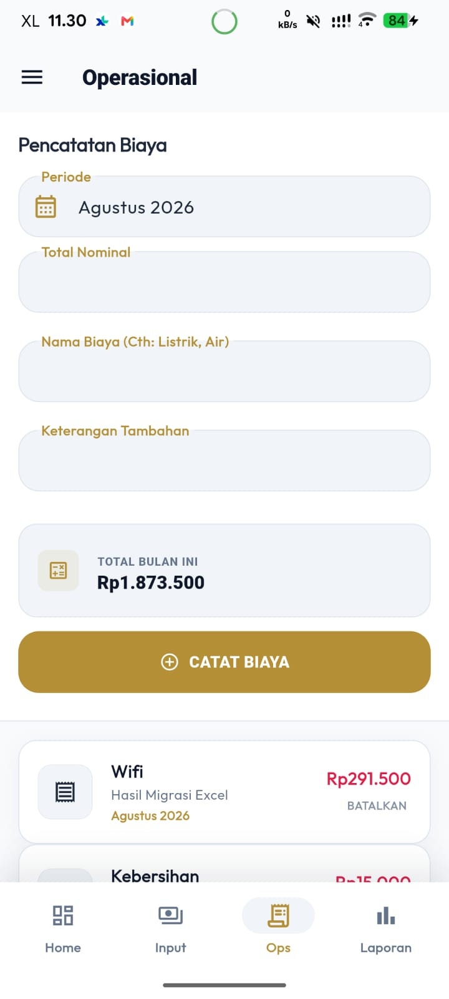
Gambar 4.25 Halaman Operasional
7. Implementasi Halaman Pendapatan Harian
Halaman ini digunakan untuk mencatat setoran harian dari masing-masing Capster setelah shift selesai.
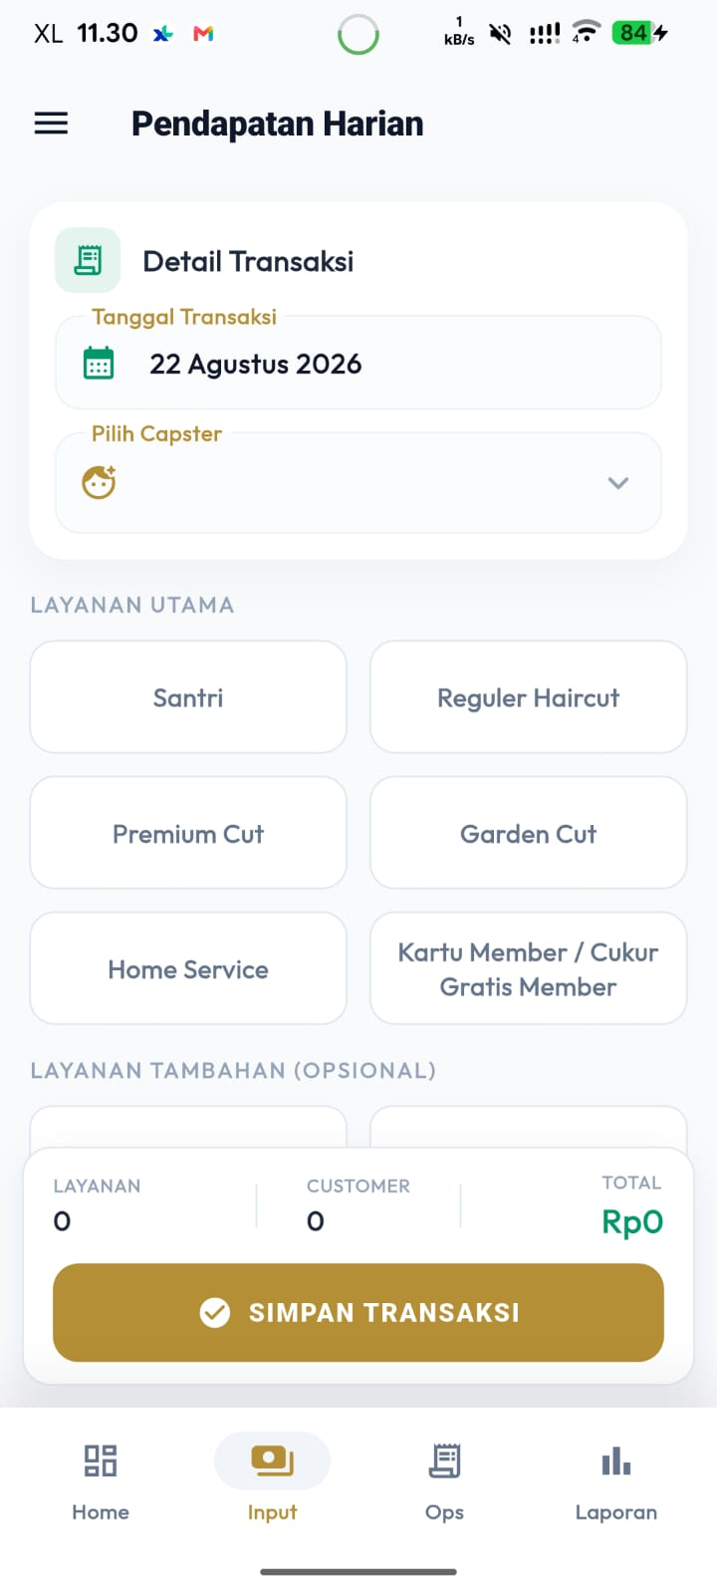
Gambar 4.26 Halaman Pendapatan Harian

4.4 Pengujian
Pengujian sistem dilakukan untuk memastikan bahwa aplikasi keuangan barbershop yang dikembangkan telah memenuhi kebutuhan fungsional dan bebas dari kesalahan sebelum diimplementasikan. Metode pengujian yang digunakan dalam penelitian ini dibagi menjadi dua tahap, yaitu Blackbox Testing dan User Acceptance Testing (UAT).

4.4.1 Blackbox Testing
Blackbox Testing merupakan metode pengujian perangkat lunak yang berfokus pada fungsionalitas aplikasi. Pengujian ini hanya melihat masukan (input) dan keluaran (output) sistem untuk memastikan fungsi aplikasi dan alur aplikasi berjalan sesuai rancangan, tanpa harus melihat atau menguji baris kode program di dalamnya.
Tabel 4.15 Blackbox Testing
No | Modul Yang Di Uji | Pengujian fungsionalitas | Keterangan | Kesim  pulan
1 | Autentikasi Login | 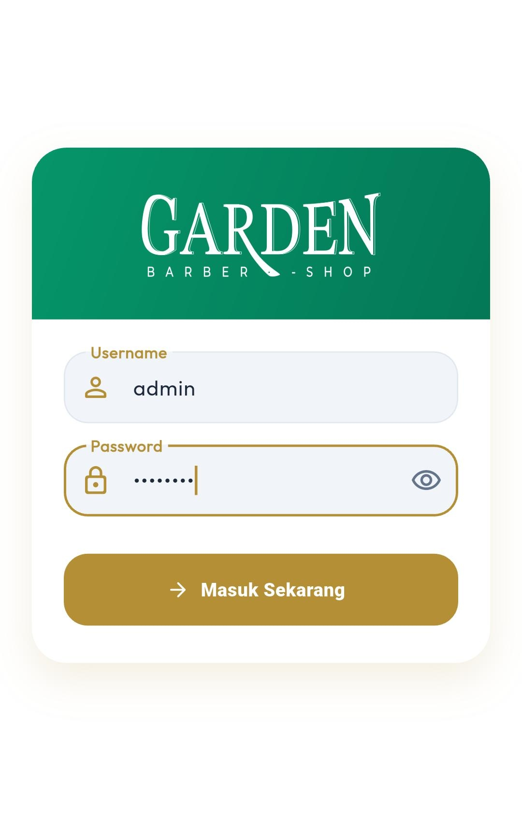 | Memasukan username dan password. Admin akan masuk ke Dashboard Admin (akses penuh), sedangkan Capster ke Dashboard Capster (akses terbatas). | Valid
2 | Dashboard & Statistik | 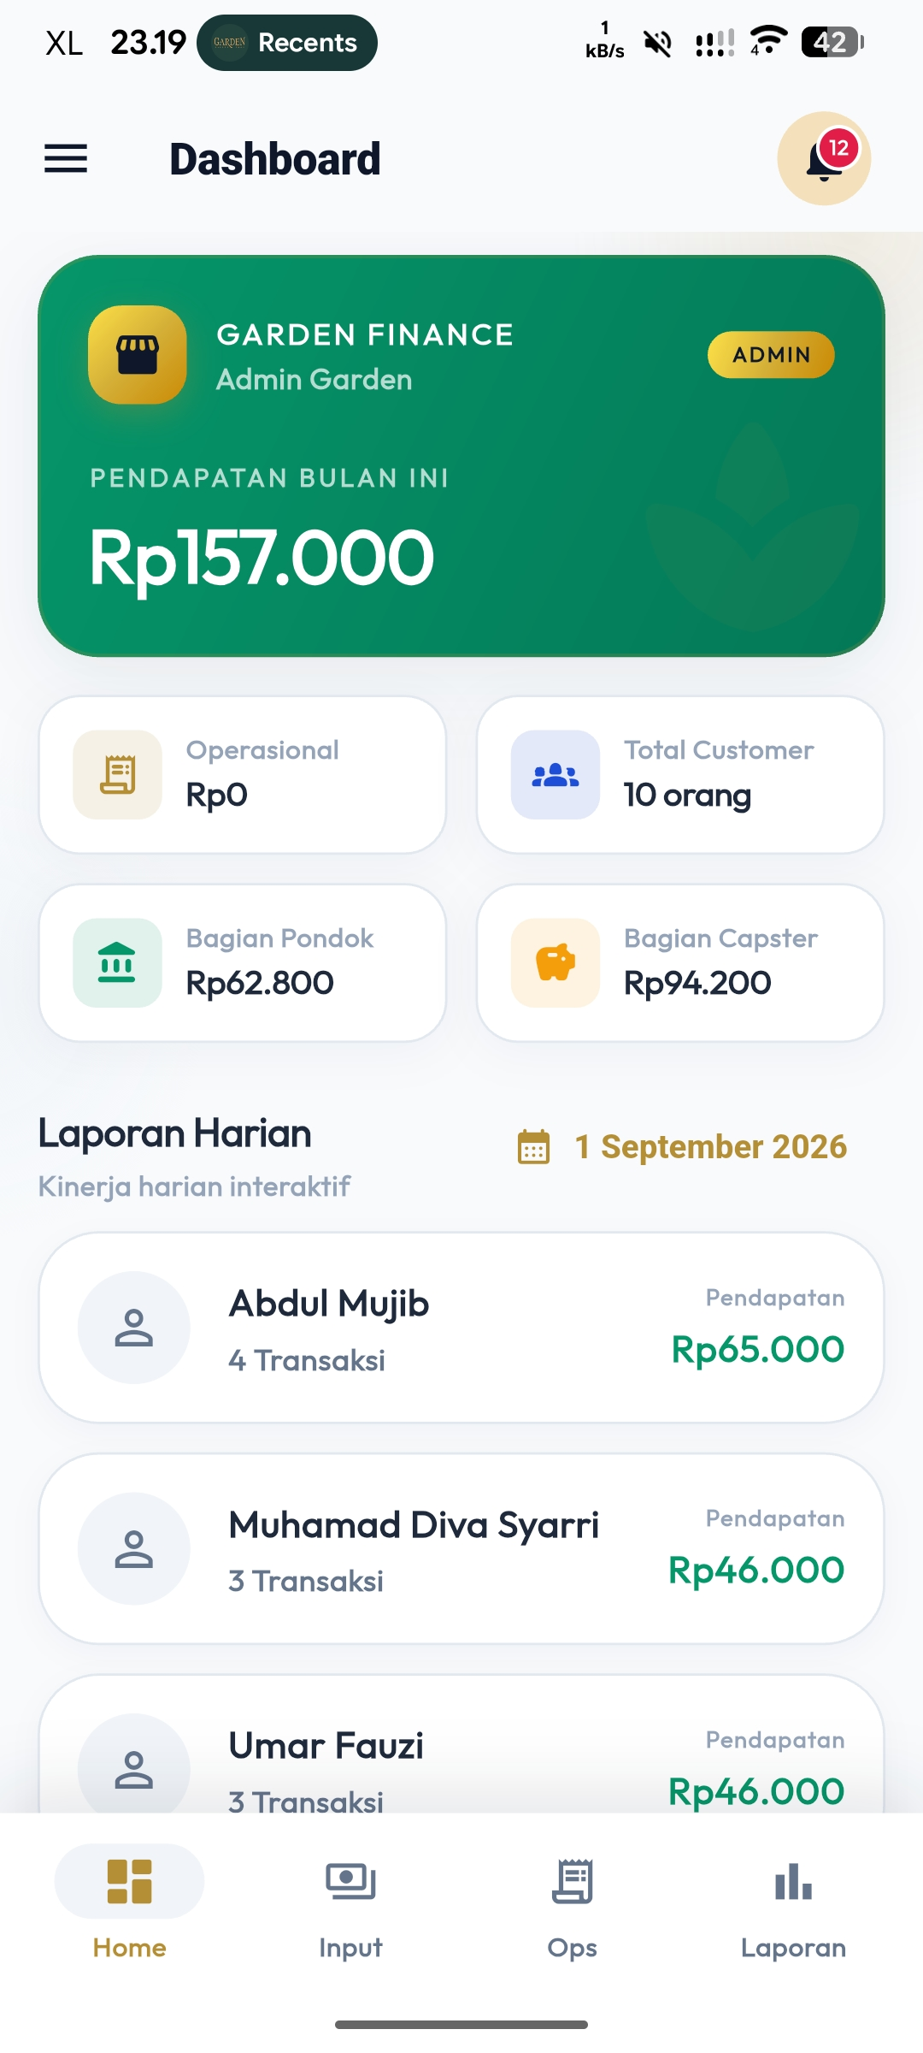 | Menampilkan ringkasan pendapatan hari ini, jumlah pelanggan, dan grafik tren pendapatan selama 7 hari terakhir secara real-time. | Valid
3 | Kelola Data Capster |  | Menambah, mengedit, dan menghapus data Capster (nama, nomor HP, status aktif/nonaktif). | Valid
4 | Kelola Data Layanan |  | Menambah, mengedit, dan menghapus jenis layanan (misal: Cukur Dewasa, Cukur Santri) beserta harga layanannya. | Valid
5 | Input Pendapatan Harian |  | Memasukkan data transaksi pelanggan dengan memilih nama Capster, nama layanan, lalu menekan simpan. Saldo otomatis bertambah. | Valid
6 | Kelola Biaya Operasional |  | Mencatat pengeluaran harian/bulanan dengan kategori dan nominal. Total operasional akan memotong laba bersih perusahaan. | Valid
7 | Pencatatan Kasbon | 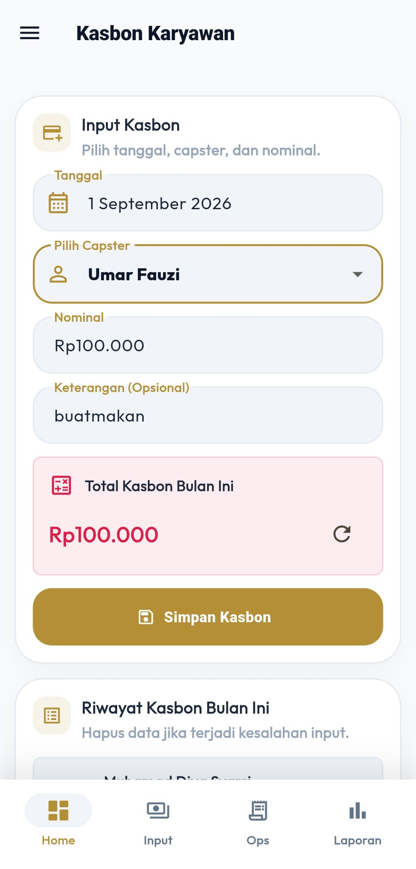 | Mencatat pinjaman (kasbon) yang dilakukan oleh Capster. Nominal kasbon akan otomatis memotong bagi hasil capster di akhir bulan. | Valid
8 | Void Transaksi & Notifikasi | 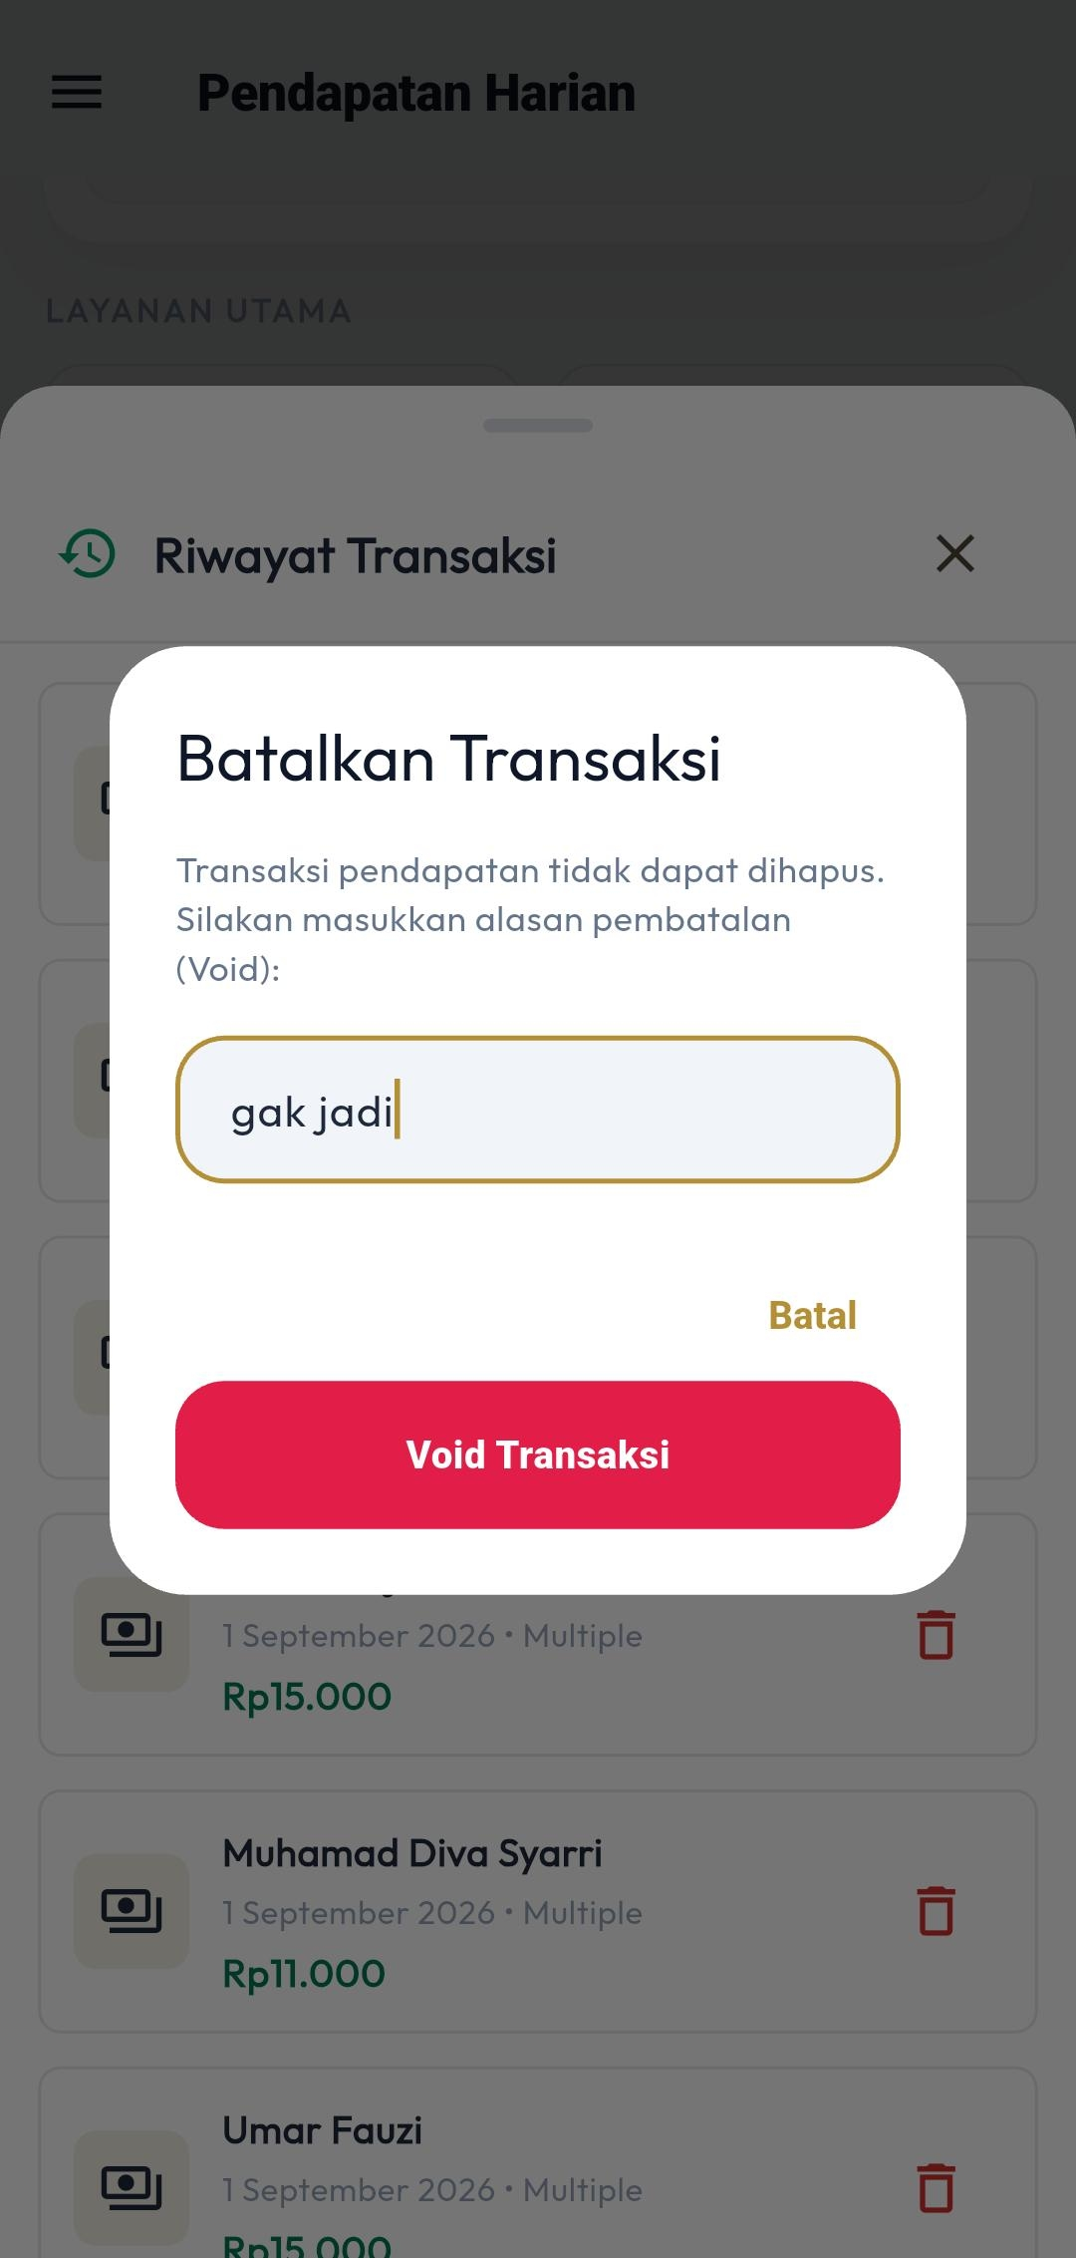 | Melakukan pembatalan transaksi (Void) dengan menyertakan alasan. Transaksi akan dicoret (strikethrough) dan sistem mengirim notifikasi ke Admin. | Valid
9 | Laporan Bulanan & Bagi Hasil | 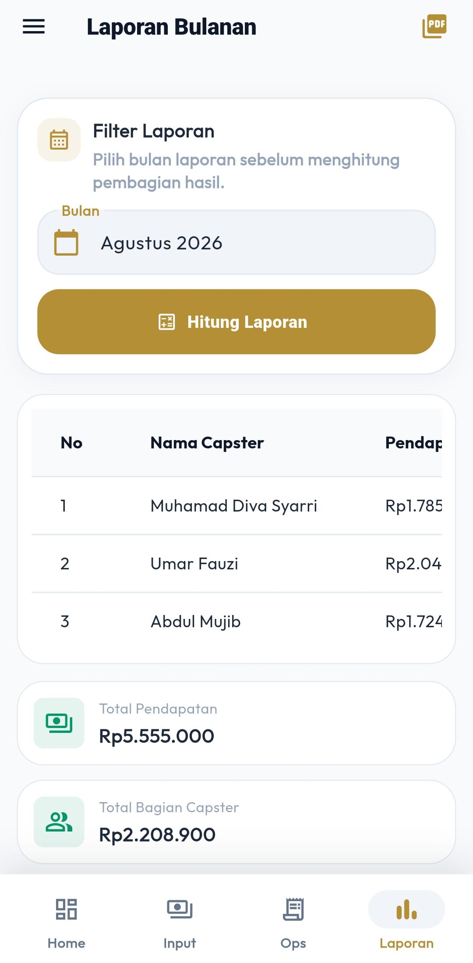 | Sistem otomatis mengalkulasi total pendapatan per Capster, lalu membagi hasil 50% untuk Capster dan 50% untuk Owner, dikurangi total kasbon. | Valid
10 | Eksport PDF Laporan | 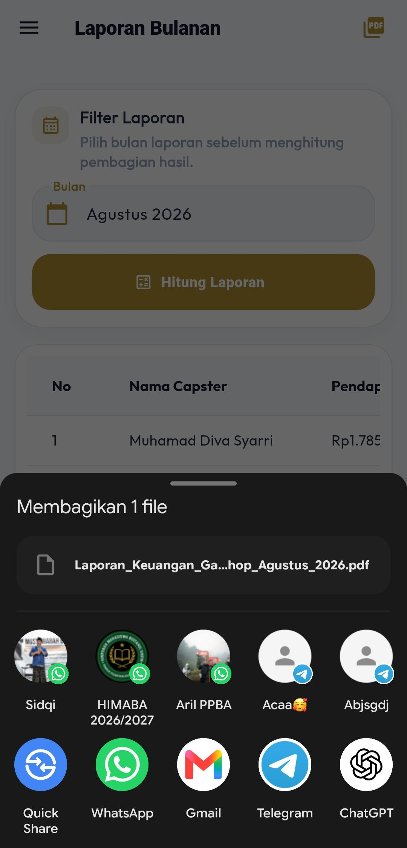 | Menekan tombol ekspor, sistem menghasilkan file PDF yang berisi rincian neraca keuangan, daftar pelanggan, dan analisis/evaluasi otomatis. | Valid

4.4.2 User Acceptance Testing
User Acceptance Testing merupakan tahap pengujian yang dilakukan oleh pemangku kepentingan untuk memvalidasi apakah aplikasi sudah sesuai dengan kebutuhan bisnis dan siap digunakan secara langsung di lapangan. Pengujian ini menggunakan metode survei dengan kuesioner berstandar Skala Likert.
- Pelaksanaan UAT
Responden UAT terdiri atas pemilik (owner) Garden Barbershop, pengelola harian (admin), serta perwakilan pegawai (capster). Peneliti memberikan instruksi penggunaan sistem kepada 4 orang responden tersebut yang mewakili seluruh aktor sistem.
Pelaksanaan UAT di lapangan ditempuh melalui tiga tahapan sistematis, yaitu:
    - Tahap Pembukaan dan Demonstrasi:
Peneliti membuka sesi dengan memaparkan tujuan pengujian dan mendemonstrasikan sistem secara menyeluruh untuk memperlihatkan alur fungsionalitas aplikasi, meliputi proses autentikasi (login), pencatatan transaksi masuk, pencatatan kasbon, pembatasan hak akses, hingga otomatisasi laporan keuangan dan pembagian hasil.
    - Tahap Uji Coba mandiri:
Para peserta diberikan kesempatan untuk menguji dan mengoperasikan sistem secara langsung pada perangkat keras yang disediakan, disesuaikan dengan hak akses masing-masing. Admin dan owner berfokus menguji fungsionalitas pengelolaan data administrasi dan keuangan, sedangkan perwakilan capster menguji kemudahan visual dalam melihat laporan pendapatan dan potongan kasbon pribadi mereka.
    - Tahap Diskusi Dan Evaluasi:
Tahap terakhir adalah pengumpulan data evaluasi. Responden diminta menggunakan aplikasi secara mandiri lalu mengisi kuesioner kelayakan yang memuat aspek kenyamanan tampilan antarmuka, tingkat kemudahan operasional, akurasi output laporan, serta responsivitas sistem berdasarkan rentang nilai Skala Likert (1=Sangat Kurang hingga 5=Sangat Baik).
- Hasil Pengujian Kelayakan Sistem Melalui UAT
Setelah pelaksanaan peninjauan langsung dan pengisian kuesioner oleh owner, admin, dan perwakilan capster, diperoleh hasil penilaian penerimaan sistem yang tertera pada tabel berikut.
Tabel 4. Hasil Pengujian UAT

Kategori | Keterangan | Skor
Tampilan Antarmuka | Tampilan antarmuka dan navigasi mudah dipahami, baik dashboard pengelola maupun informasi riwayat transaksi bagi capster. | 5
Kemudahan Penggunaan | Proses input transaksi orderan pelanggan mudah dijalankan, serta kemudahan cetak laporan PDF bagi owner dan admin. | 4
Kecepatan dan Performa Sistem | Responsivitas aplikasi dalam memproses transaksi kasbon dan laporan bulanan cukup cepat. | 5
Kesesuaian Fungsi | Seluruh fitur (login, input transaksi, bagi hasil otomatis 50:50, laporan keuangan) berjalan benar tanpa kendala. | 5
Manfaat dan Solusi Kerja | Mampu mempermudah pencatatan pendapatan harian, potongan kasbon otomatis, dan transparansi keuangan bagi owner. | 4

Berdasarkan hasil User Acceptance Testing (UAT), sistem administrasi Garden Barbershop Finance mendapatkan skor evaluasi kelayakan yang tinggi dari seluruh pemangku kepentingan. Owner memberikan nilai sempurna karena sistem menyajikan transparansi data keuangan secara real-time. Admin memberikan penilaian baik terkait fitur input transaksi yang mampu meminimalisir kesalahan dan meningkatkan produktivitas. Capster juga memberikan respons sangat baik karena aplikasi dinilai fleksibel dan transparan dalam menampilkan rincian hasil kerja harian mereka. Dengan demikian, sistem administrasi yang dirancang telah divalidasi dan diakui kesesuaian fungsinya oleh pengguna (accepted).

BAB V
PENUTUP

5.1 Kesimpulan
Berdasarkan hasil analisis, perancangan, implementasi, serta pengujian yang telah dilakukan, dapat disimpulkan bahwa penelitian ini telah berhasil merancang dan membangun sebuah Sistem Informasi Keuangan berbasis mobile pada Garden Barbershop dengan mengadopsi model Waterfall dan terintegrasi dengan basis data Firebase. Sistem ini sukses mengakomodir seluruh kebutuhan administrasi ke dalam satu wadah aplikasi yang mampu mengotomatisasi pencatatan pendapatan harian dan kalkulasi biaya operasional secara instan guna meminimalisasi risiko salah hitung pada spreadsheet. Aplikasi ini menyajikan pembatasan hak akses (role) antara owner, admin, dan capster, serta memfasilitasi pelaporan keuangan berkala melalui fitur Export PDF yang dapat dipantau langsung secara komprehensif.
Validasi fungsionalitas sistem ini telah diuji menggunakan Blackbox Testing untuk memastikan seluruh fitur berjalan normal tanpa error, serta diperkuat oleh konfirmasi hasil diskusi terarah melalui User Acceptance Testing (UAT) deskriptif bersama seluruh pemangku kepentingan. Hasil dari pengujian tersebut memberikan respons yang sangat positif, sehingga secara kualitatif dinyatakan bahwa sistem ini sangat layak untuk diimplementasikan sepenuhnya guna menggantikan proses pembagian hasil (50:50) dan sistem pencatatan yang sebelumnya dilakukan menggunakan spreadsheet.

5.2 Saran
Meskipun sistem informasi ini telah berhasil dikembangkan dan dinyatakan layak, masih terdapat ruang untuk penyempurnaan di masa yang akan datang. Adapun saran yang dapat diberikan untuk pengembangan sistem selanjutnya adalah sebagai berikut:
Penambahan fitur pengingat (notifikasi jadwal) berbasis WhatsApp Gateway atau Push Notification untuk admin dan capster terkait tutup buku atau laporan bulanan.
Pengembangan aplikasi untuk sistem operasi iOS agar dapat menjangkau owner atau capster yang menggunakan perangkat berbasis ekosistem Apple.
Penyediaan fitur analitik atau prediksi (forecasting) pendapatan berbasis kecerdasan buatan (Artificial Intelligence) guna membantu owner dalam menentukan strategi promosi layanan Barbershop ke depannya.

DAFTAR PUSTAKA

[1] F. Refwahajan dan A. F. Waluyo, "Pengembangan Sistem Aplikasi Barbershop Berbasis Android untuk Meningkatkan Efisiensi dan Efektivitas Pelayanan," Jurnal Teknologi Informasi, 2023.
[2] C. L. Rohmat, I. Ali, Mulyawan, T. Suprapti, dan U. Aryanti, "Aplikasi Pemesanan Online Barbershop Berbasis Android untuk Meningkatkan Layanan," 2023.
[3] H. Bahtiar, H. Mahmudah, Y. K. Putra, dan Fathurahman, "Pengembangan Sistem Aplikasi Barbershop Berbasis Android Untuk Menumbuh Kembangkan Usaha Barbershop," 2023.
[4] Yurindra, A. A. Alkodri, Anisah, dan Supardi, "Aplikasi Client Server Berbasis Android pada Barbershop The Barbega Menggunakan Model Multi Channel Single Phase," 2023.
[5] R. S. Pressman, Software Engineering: A Practitioner's Approach, 8th ed. New York: McGraw-Hill Education, 2014.
[6] K. C. Laudon dan J. P. Laudon, Management Information Systems: Managing the Digital Firm, 16th ed. London: Pearson, 2020.
[7] Google, "Android Developer Documentation," 2023. [Daring]. Tersedia: https://developer.android.com.
[8] Mulyadi, Sistem Akuntansi, 4th ed. Jakarta: Salemba Empat, 2016.
[9] W. Stallings, Cryptography and Network Security: Principles and Practice, 7th ed. London: Pearson, 2017.
[10] Google, "Firebase Documentation," 2023. [Daring]. Tersedia: https://firebase.google.com/docs.
[11] P. J. Sadalage dan M. Fowler, NoSQL Distilled: A Brief Guide to the Emerging World of Polyglot Persistence. Boston: Addison-Wesley, 2013.
[12] Google, "Flutter dan Dart Documentation," 2023. [Daring]. Tersedia: https://flutter.dev.
[13] Figma Inc, "Figma: The Collaborative Interface Design Tool," 2023. [Daring]. Tersedia: https://www.figma.com.
[14] Microsoft, "Visual Studio Code Documentation," 2023. [Daring]. Tersedia: https://code.visualstudio.com.
[15] Mozilla, "MDN Web Docs: Browser Documentation," 2023. [Daring]. Tersedia: https://developer.mozilla.org.
[16] JGraph, "Draw.io: Free Online Diagram Software," 2023. [Daring]. Tersedia: https://www.drawio.com.
[17] I. Sommerville, Software Engineering, 10th ed. London: Pearson, 2016.
[18] F. N. Hasan, "Penerapan Metode User Acceptance Testing (UAT) untuk Pengujian dan Evaluasi Sistem Informasi," Jurnal Teknologi Informasi dan Komputer, vol. 7, no. 3, 2020.

